RAPPORT UIT-R F.2060
Utilisation du service fixe dans le réseau de transport IMT-2000
(Question UIT-R 221/9)

(2005)

1 Introduction
Depuis quelque temps, à mesure que les demandes de trafic pour les communications mobiles représentées par les IMT-2000 augmentent, l'utilisation du service fixe dans le réseau de transport de l'infrastructure mobile devient une application importante.
Le réseau de transport IMT-2000 assure les connexions entre les différentes stations de base du réseau, ainsi que les connexions entre une station de base et d'autres stations de l'infrastructure IMT-2000, en vue d'interconnecter le réseau IMT-2000 à d'autres réseaux de télécommunication.

2 Domaine d'application
Le présent Rapport a pour objet de montrer comment le service fixe pourrait être utilisé à différents niveaux hiérarchiques du réseau de transport des IMT-2000, afin d'assurer les connexions entre les stations de base ainsi qu'entre les stations de base et les stations de niveau plus élevé à l'intérieur de ce réseau de transport. Ce Rapport fournit un exemple de l'utilisation du service fixe dans le réseau de transport des IMT-2000.
L'utilisation du service fixe est nécessaire pour permettre le fonctionnement des réseaux IMT-2000 dans le réseau de transport. Selon l'évolution des IMT-2000 et les capacités de transmission requises à différents niveaux du réseau de transport, différentes bandes de fréquences du service fixe pourraient être employées.
Le présent Rapport indique des structures possibles pour les réseaux de transport IMT-2000 et fait notamment état des besoins des systèmes cellulaires 3G (IMT-2000). L'utilisation possible de bandes déjà attribuées au service fixe y est aussi examinée. Indépendamment de la capacité du réseau de transmission, le choix des bandes de fréquences dépend de la situation locale des différents pays (déploiement existant des bandes de fréquences, nombre d'opérateurs mobiles (IMT-2000), etc.).

3 Références
Le lecteur trouvera des indications supplémentaires dans la liste des références indiquées ci-dessous:
Recommandation UIT-R F.746: | Disposition radioélectrique pour les systèmes du service fixe
Recommandation UIT-R F.758: | Considérations relatives à la mise au point de critères de partage entre le service fixe et d'autres services
Recommandation UIT-R F.1245: | Modèle mathématique de diagrammes de rayonnement moyens, de diagrammes de rayonnement connexes pour antennes de faisceaux hertziens en visibilité directe point à point, à utiliser dans certaines études de coordination et pour l'évaluation du brouillage dans la gamme de fréquences comprise entre 1 GHz et environ 70 GHz
Recommandation UIT-R F.1399: | Terminologie relative aux accès hertziens
Recommandation UIT-R M.1224: | Terminologie des télécommunications mobiles internationales-2000 (IMT-2000)
Recommandation UIT-R M.1390: | Méthodologie de calcul des exigences de spectre de Terre pour les systèmes IMT-2000
Recommandation UIT-R P.530: | Données de propagation et méthodes de prévision nécessaires pour la conception de faisceaux hertziens à visibilité directe de Terre
Recommandation UIT-R P.676: | Affaiblissement dû aux gaz de l'atmosphère
Recommandation UIT-R P.837: | Caractéristiques des précipitations pour la modélisation de la propagation
Manuel – Déploiement des systèmes IMT-2000: | http://www.itu.int/itudoc/qs/imt2000/84207.html
Rapport ECC 003: | Fixed service in Europe current use and future trends post-2002

4 Liste de sigles
2G Système mobile de la 2ème génération (2nd generation mobile system)
3G Système mobile de la 3ème génération (IMT-2000) (3rd generation mobile system (IMT-2000))
AAL Couche d'adaptation ATM (c'est-à-dire, AAL 0, AAL 2, AAL 5, ...) (ATM adaptation layer (i.e. AAL 0, AAL 2, AAL 5, ...))
ATM Mode de transfert asynchrone (asynchronous transfer mode)
BS Station de base (base station)
BSC Contrôleur de station de base (base station controller)
BTS Station d'émission-réception de base (base transceiver station)
CAPE Commande automatique de puissance d'émission
CBD Centre-ville (central business district)
CBR Débit binaire constant (constant bit rate)
CCDP Double polarisation cocanal (co-channel dual polarized)
C/I Rapport porteuse/brouillage
CS Station centrale (ou station de base centrale)
DSL Ligne d'abonné numérique (digital subscriber line)
FDCA Attribution dynamique rapide de capacité (fast dynamic capacity allocation)
FL Affaiblissement dans la ligne d'alimentation (feeder loss)
FM Marge de protection contre les évanouissements (fade margin)
FS Service fixe
IMT-2000 Télécommunications mobiles internationales-2000 (international mobile telecommunication system-2000)
IP Protocole Internet (Internet protocol)
LoS Visibilité directe (line-of-sight)
MAQ Modulation d'amplitude en quadrature
MDF Modulation par déplacement de fréquence (frequency-shift keying)
MDP Modulation par déplacement de phase
MM Multimédia (multimedia)
MSC Centre de commutation mobile (2G ou 3G) (mobile switching centre (2G or 3G))
OBQ Quantité de bits offerte (offered bit quantity)
PDH Hiérarchie numérique plésiochrone (plesiosynchronous digital hierarchy)
P-MP Point à multipoint
POP Point de contact (d'un opérateur de fibres optiques) (point of presence (of a fibre optical operator))
P-P Point à point (point-to-point)
RF Radiofréquence
RPE Enveloppe du diagramme de rayonnement (d'une antenne) (radiation pattern envelope (of an antenna))
SAP Point d'accès au service (service access point)
SBCP Suppresseur de brouillage contrapolaire (crosspolar interference canceller)
SDH Hiérarchie numérique synchrone (synchronous digital hierarchy)
Sous-CS Sous-station centrale (ou sous-station de base centrale) (sub-central station (or sub-central base station))
STM Mode de transfert synchrone (synchronous transfer mode)
TEB Taux d'erreur binaire
XPD Discrimination de polarisation croisée

5 Structure du réseau de transport IMT-2000

5.1 Exemple de niveaux hiérarchiques dans le réseau de transport IMT-2000
Le réseau de transport IMT-2000 comprend différents niveaux hiérarchiques de transport pouvant fonctionner avec les interfaces de transmission du réseau IMT-2000.
En principe, la hiérarchie du réseau IMT-2000 comprend différents niveaux hiérarchiques et nœuds de réseau. Dans le présent Rapport, ces nœuds sont définis de la manière indiquée ci-après, à l'aide des termes figurant dans les Recommandations UIT-R M.1224 et UIT-R F.1399:
– MSC: centres de commutation mobile dans le réseau IMT-2000, destinés à organiser le flux global de trafic ainsi qu'à représenter l'interconnexion avec le réseau fixe;
– SAP: point d'accès au service – Nœud de base à l'intérieur du réseau, doté de fonctions de commutation pour les stations de base subordonnées dans les IMT-2000;
– CS: station centrale (ou station de base centrale) – Station de base où plusieurs liaisons convergent en mode point à point ou P-MP pour connecter les stations de base environnantes;
– Sous-CS: sous-station centrale (ou sous-station de base centrale) – Station de base ayant une fonction intermédiaire de transport du trafic entre la station centrale et d'autres stations de base, et
– BS: station de base, sauf celles classées comme les nœuds ci-dessus – La station BS est un nœud constituant une extrémité du réseau de transport.
La topologie générale du réseau de transport IMT-2000 est représentée à la Fig. 1. Chaque niveau hiérarchique qui identifie les liaisons de connexion utilisées pour plusieurs hiérarchies du réseau de transport sera examiné ultérieurement du point de vue de l'utilisation du service fixe.

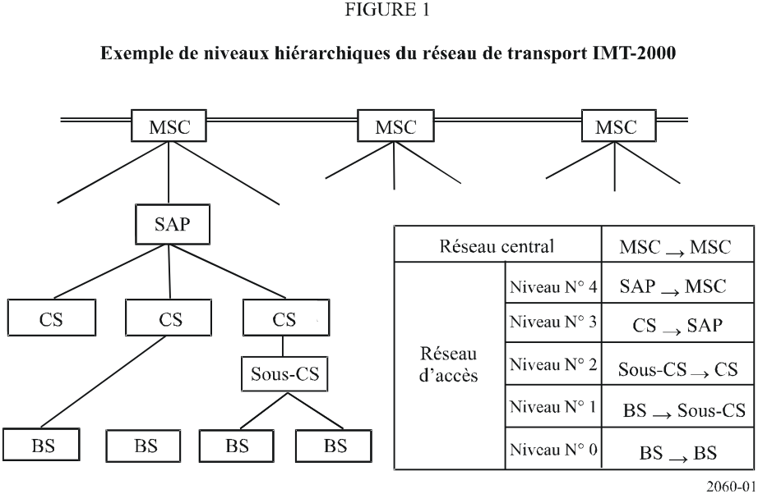

Dans la phase de démarrage, il est probable que la plupart des connexions seront assurées par des liaisons hertziennes fixes. A mesure que les réseaux IMT-2000 arrivent à maturité, d'autres connexions de grande capacité (fibres optiques, par exemple) pourront être remplacées.
On trouvera dans l'Annexe 1 des exemples de description d'une topologie détaillée des niveaux hiérarchiques du réseau de transport IMT-2000.

5.2 Exigences de capacité et de longueur de bond dans le réseau de transport
Le fonctionnement des réseaux IMT-2000 passe par une grande variété d'interconnexions en termes de longueur de bond et de capacité de transport. En particulier, la capacité de transport dépend des besoins de l'utilisateur en termes de services de télécommunications mobiles; à cet égard la Recommandation UIT-R M.1390 facilite une méthodologie de calcul pour l'évaluation des exigences précitées.
Le Tableau 1 énumère les capacités de transport attendues pour l'interconnexion entre les différentes couches. L'Annexe 2 explique en détail le calcul à effectuer. L'évolution des réseaux a été prise en considération à cet égard, les capacités attendues s'appliquant à la fois pour le court terme et le long terme.
Le Tableau 2 donne diverses longueurs de bond pour différents environnements opérationnels (rural et urbain) du réseau cellulaire. Les informations fournies sur la capacité et la longueur de bond permettent de déterminer le support qui répondra au mieux aux exigences des différentes couches des réseaux IMT-2000.

TABLEAU 1
Capacités de transport attendues des liaisons pour assurer l'interconnexion
des différents niveaux hiérarchiques des réseaux IMT-2000
Niveau hiérarchique⁽¹⁾ | Court terme | Long terme
Niveau hiérarchique N° 0 | 4-8 Mbit/s | 4-34 Mbit/s
Niveau hiérarchique N° 1 | 8-34 Mbit/s | 8 Mbit/s – STM-1
Niveau hiérarchique N° 2 | 34 Mbit/s – STM-1 | n × 34 Mbit/s – n STM-1
Niveau hiérarchique N° 3 | 34 Mbit/s – 2 STM-1 | n STM-1 – n STM-16
Niveau hiérarchique N° 4 | n STM-1 | n STM-1 – n STM-16
⁽¹⁾ Voir la Fig. 1 pour les définitions.

TABLEAU 2
Longueurs de bond pour l'interconnexion des différents niveaux
hiérarchiques des réseaux IMT-2000
Niveau hiérarchique⁽¹⁾ | Zones urbaines  (km) | Zones rurales  (km)
Niveau hiérarchique N° 0 | 0,5-1,4 | 5-16
Niveau hiérarchique N° 1 | 0,5-2,5 | 5-20
Niveau hiérarchique N° 2 | 2,0-5,0 | 5,0-20
Niveau hiérarchique N° 3 | 5-10 | 5,0-50
Niveau hiérarchique N° 4 | 0-20 | 0-20
⁽¹⁾ Voir la Fig. 1 pour les définitions.

5.3 Supports de transport utilisés dans le réseau de transport
Ces connexions du réseau IMT-2000 ne sont pas toutes assurées nécessairement par des équipements radioélectriques, compte tenu:
– de la couche réseau considérée;
– des installations techniques de certains opérateurs de réseaux; et
– du cadre économique.
Dans les réseaux IMT-2000, un certain pourcentage d'interconnexions peuvent fonctionner sur câbles (par exemple, systèmes DSL) ou sur fibres optiques.
De par leurs fonctions dans le réseau, les différents niveaux du réseau ont des exigences qui diffèrent en matière de capacité de télécommunication et d'objectifs de disponibilité. Ces niveaux formeront un réseau de transport à cinq niveaux hiérarchiques qui peuvent être desservis par différents supports de transport:
– les niveaux hiérarchiques N° 0, N° 1 et N° 2 (connexions entre des stations BS, accès de la station BS à la sous-CS et/ou de la station CS) utilisant essentiellement des câbles ou des liaisons hertziennes fixes point à point et/ou P-MP;
– le niveau hiérarchique N° 3 (interconnexion de la station centrale de base et du point SAP) utilisant des liaisons hertziennes fixes point à point et des fibres optiques;
– le niveau hiérarchique N° 4 (interconnexion entre des points SAP, des MSC et éventuellement un point de contact (PoP) vers les réseaux à fibres optiques) utilisant essentiellement des fibres optiques; et
– le réseau central (interconnexion entre des MSC) utilisant essentiellement des fibres optiques.
D'autres scénarios sont également possibles: par exemple, l'acheminement du trafic des couches inférieures du réseau de transport à l'interconnexion de certains niveaux hiérarchiques du réseau de transport.

6 Applications du service fixe dans les réseaux de transport IMT-2000
Le présent paragraphe a pour objet d'examiner les bandes de fréquences du service fixe et leur applicabilité/pertinence d'utilisation dans le cadre des IMT-2000. Les aspects ci-après sont notamment examinés: caractéristiques techniques et physiques connexes des bandes concernées, densités probables des liaisons, exigences concernant les systèmes actuels ou futurs, ainsi que tout autre facteur influant sur l'applicabilité et la pertinence d'utilisation de certaines bandes. On y trouvera en outre une comparaison entre les différentes topologies et spécificités des bandes.

6.1 Caractéristiques des bandes du service fixe
D'une manière générale, toutes les bandes de fréquences disponibles pour le service fixe pourraient être utilisées dans les réseaux de transport IMT-2000. Les paragraphes qui suivent ont trait aux caractéristiques techniques de certaines bandes du service fixe, à savoir, capacités de transmission, espacement des canaux, niveaux de modulation, nombre disponible de canaux et longueurs types des liaisons.

6.1.1 Informations concernant les bandes de fréquences possibles pour les réseaux de transport IMT-2000
Il convient de noter que, dans certains cas, l'utilisation au niveau national peut varier par rapport aux caractéristiques générales décrites ci-dessous. On notera en outre qu'à part les caractéristiques techniques et physiques connexes décrites dans les Tableaux 3 et 4, il faut tenir compte d'un certain nombre d'autres facteurs qui pourraient avoir une incidence importante sur la pertinence d'utilisation d'un certain nombre de bandes. Ces facteurs sont décrits au § 6.4 où les caractéristiques des liaisons hertziennes résultant de la topologie du réseau IMT-2000 sont comparées avec les spécificités des bandes.
Sachant que la structure et la densité du réseau de transport IMT-2000 exigent un grand nombre de fréquences, surtout pour les bonds courts, compris entre quelques kilomètres et quelques dizaines de kilomètres, la plupart des bandes de fréquences considérées, en particulier pour les zones fortement peuplées, se situent dans la gamme des fréquences supérieure à 11 GHz, bien que des bandes inférieures à cette valeur puissent aussi être utilisées pour certaines liaisons dans les zones moins peuplées du réseau infrastructurel des IMT-2000. Toutefois, il convient de reconnaître qu'il faut disposer de bandes du service fixe inférieures à 3,4 GHz pour desservir les communautés isolées, où il est nécessaire de mettre en place des bonds longs en vue de réduire au minimum le nombre de sites. Il s'agit là d'un aspect important si l'on veut assurer un accès économique au réseau dans les zones isolées.

TABLEAU 3
Caractéristiques des bandes de fréquences au-dessus de 3,4 GHz
pour les systèmes point à point et P-MP
Bande  (GHz) | Recommandation UIT-R F. | Longueur de liaison type dans les zones climatiques tempérées  (km)
3,6 | 1488 | 5-15 (P-MP)
4 | 382  635 | 20-80
5 | 746  1099 | 20-80
Partie inférieure de la bande  des 6 GHz | 383 | 20-80
Partie supérieure de la bande  des 6 GHz | 384 | 20-80
7 | 385 | 20-80
8 | 386 | 20-80
10 | 747 | 10-50
11 | 387 | 10-50
13 | 497 | 5-35
14 | 746 | 5-35
15 | 636 | 5-30
18 | 595 | 4-25
23 | 637 | 3-20
27 | 748 | 2-12
32 | 1 520 | 1-10
38 | 749 | 1-6
52 | 1 496 | <2
57 | 1 497 | <2

Pour obtenir davantage d'informations sur le Tableau 3, on se reportera à la Recommandation UIT-R F.746, qui indique l'espacement entre canaux pour chacune de ces bandes de fréquences.
TABLEAU 4
Capacité des liaisons hertziennes fixes en fonction de la largeur de bande et de la modulation
Largeur de bande  (MHz) | Capacité  (Mbit/s)
Largeur de bande  (MHz) | 2 × 2 | 8 | 2 × 8 | 34 | 51 | 155 | 2 × 155
3,5 | 4 états | 16 états
7 |  | 4 états | 16 états
13,75, 14 |  |  | 4 états | 16 états | 32 états
27,5, 28, 29,65 |  |  |  | 4 états | 16 états | 128 états | 128 états (CCDP)
40 |  |  |  |  |  | 64 états | 64 états (CCDP)
55, 56 |  |  |  |  |  | 16 états | 16 états (CCDP)
NOTE 1 – La double polarisation cocanal (CCDP), avec annulation de polarisation croisée, est utilisée jusqu'à 13 GHz et peut l'être également dans un avenir proche pour les bandes supérieures. Ce mode de fonctionnement permet de doubler la capacité par canal en transmettant simultanément sur deux polarisations orthogonales (H et V) à l'intérieur du même canal.
NOTE 2 – Les modulations sont désignées par leur nombre d'états numériques; par exemple, une modulation MDP-4 est une modulation à 4 états.

6.1.2 Incidence de la pluie
Le présent paragraphe a pour objet de fournir des indications sur la façon dont les conditions climatiques pourraient influer sur le choix des bandes de fréquences du service fixe dans le réseau de transport IMT-2000.
Le choix de la bande la plus pertinente pour une infrastructure du service fixe appliquée aux réseaux mobiles dépend de plusieurs facteurs réglementaires (par exemple, des bandes sont autorisées ou non pour le service fixe, la licence de l'opérateur limitant l'accès à certaines bandes) ou techniques. Dans ce dernier cas, il convient de tenir compte de l'incidence de la pluie sur ces paramètres et, par conséquent, sur le choix de la bande.
Il est évident que ce choix dépendra dans une large mesure de la zone géographique dans laquelle les réseaux du service fixe sont déployés.
Par conséquent, on a comparé l'utilisation des bandes des 18, 23 et 38 GHz du point de vue de leur capacité à se conformer aux exigences des réseaux capillaires du service fixe. En l'occurrence, des études ont été menées sur les longueurs maximales de bond pour ces bandes de fréquences, en fonction de certaines zones hydrométéorologiques géographiques. La Recommandation UIT-R P.837-1 a été utilisée pour ces études.
D'après ces études, il semble que dans les zones hydrométéorologiques M, N, P et Q, qui concernent plusieurs zones présentant des conditions climatiques tropicales ou équatoriales, les caractéristiques de la bande des 18 GHz en termes de longueur maximale de bond sont très semblables à celles des bandes des 23 ou 38 GHz de la zone hydrométéorologique E, qui s'applique à plusieurs autres zones géographiques ayant des conditions climatiques différentes, comme l'Europe. Les valeurs de distance indiquées au Tableau 3 ne sont plus valables pour les zones hydrométéorologiques M, N, P et Q.
Les bandes des 23 GHz et 38 GHz qui, dans les conditions climatiques de l'Europe sont parfaitement indiquées pour une utilisation dans le réseau de transport des systèmes mobiles, peuvent ne pas offrir les mêmes possibilités dans d'autres zones où l'intensité des précipitations est plus forte. Elles peuvent, par exemple, être limitées à des liaisons très courtes dans les zones très peuplées.
Par conséquent, dans les zones appartenant aux zones hydrométéorologiques M, N, P et Q, on peut s'attendre à ce que la bande des 18 GHz joue un rôle important dans le réseau de transport des systèmes mobiles, tout comme les bandes des 23 et 28 GHz en Europe.
L'Annexe 3 fournit des informations plus détaillées sur le réseau de transport des systèmes mobiles en Europe ainsi que sur les résultats des calculs pour les bandes des 18 GHz, 23 GHz et 38 GHz.

6.2 Exigences techniques pour les systèmes point à point et P-MP
Elles dépendent à la fois de la partie visée de la structure du réseau IMT-2000 mais aussi de la densité de liaisons considérée.

6.2.1 Maximisation de l'utilisation du spectre
Les systèmes point à point, tout comme les systèmes P-MP, peuvent être utilisés pour le réseau de transport IMT-2000.
Dans certains cas, pour des raisons économiques, seuls les systèmes point à point peuvent être déployés en zones rurales. Dans les zones urbaines et urbaines denses, il est possible de déployer aussi bien des systèmes point à point que des systèmes P-MP. Le choix entre ces deux technologies en zones urbaines et en zones urbaines denses peut être dicté notamment par les facteurs suivants: exigence de capacité dans les nœuds d'accès, gestion du trafic, longueur de bond, objectif de disponibilité et limitations inhérentes aux zones urbaines.
L'utilisation efficace du spectre est une condition fondamentale pour permettre à tous les opérateurs de réseaux intéressés de déployer leur propre réseau en utilisant les bandes de fréquences limitées.
Il est important de noter que l'application de la commande automatique de puissance d'émission (CAPE), d'un suppresseur de brouillage contrapolaire (SBCP) (pour les systèmes SDH lorsque cela est possible) et l'utilisation d'antennes possédant une bonne enveloppe de diagramme de rayonnement (RPE) et une discrimination de polarisation croisée (XPD) améliorée pourraient renforcer l'utilisation efficace du spectre.

6.2.1.1 Avantages qu'il y a de combiner des schémas de modulation faible et élevée dans les réseaux point à point
Dans un réseau hertzien fixe, il faut à la fois des systèmes de modulation de bas niveau (par exemple, 4 états) et de niveau élevé (par exemple, 16 états ou plus).
En combinant des systèmes de modulation de niveaux faible et élevé, il est possible d'optimiser le compromis entre coût et efficacité de spectre, dans un réseau IMT-2000 type, car il n'existe aucune solution véritable pour satisfaire chaque scénario:
– les équipements utilisant des systèmes de modulation plus élevée sont plus coûteux et sont donc plus sensibles aux dégradations (par exemple, propagation par trajets multiples) que ceux qui utilisent des systèmes de modulation plus faible;
– toutefois, il est plus efficace d'utiliser des schémas de modulation plus élevée dans des systèmes de plus grande capacité (généralement, les systèmes SDH) pour réduire le spectre requis ou pour permettre une intégration dans des largeurs de bande limitées ou, si l'on considère tous les types de systèmes, dans des parties du réseau dans lesquelles une pénurie de spectre existe ou est prévue.
De plus, des schémas de modulation adaptatifs peuvent optimiser le débit de trafic des systèmes P-MP via le schéma de modulation d'ordre plus élevé utilisé à tout moment en fonction des conditions de la liaison (c'est-à-dire de l'influence des conditions de propagation) ainsi que les demandes de trafic au moment de la communication. Cette utilisation, combinée avec d'autres facteurs spécifiques des systèmes P-MP, comme les gains de multiplexage statistiques, permet d'obtenir des augmentations utiles de l'utilisation du spectre. En effet, les schémas de modulation adaptatifs sont considérés comme un élément type des normes d'interface d'accès hertzien large bande fixe élaborées par certains organismes de normalisation. L'intérêt porté à cette technique commence aussi à concerner les systèmes point à point.

6.2.2 Capacité de traitement du trafic
S'agissant des systèmes point à point, les interfaces nécessaires à l'équipement de transport sont définies par la capacité de transport entre la station de base et le point SAP: jusqu'à 4 × 2 Mbit/s ou 34 Mbit/s, ou entre des points SAP (qui nécessitent des capacités de transport plus élevées): 34 Mbit/s, 2 × 34 Mbit/s ou n × STM-1.
Pour les systèmes P-MP, la question de la capacité est compliquée par des considérations relatives à la zone de couverture. De nombreuses stations pivots P-MP peuvent transporter jusqu'à 130 Mbit/s/28 MHz dans n'importe quelle zone de couverture sectorisée par canal. Un gain de multiplexage permettrait d'augmenter la possibilité d'attribuer cette ressource à un certain nombre de nœuds à l'intérieur de la zone de couverture.
Même si le trafic de données augmente, le trafic vocal, compte tenu de ses caractéristiques symétriques et asymétriques, restera important. Par conséquent, l'équipement doit transporter efficacement différents types d'informations tout en offrant la possibilité de transporter la capacité maximale demandée à temps pour la connexion considérée avec le niveau approprié de service.
Toutefois, la nature du trafic évoluera au cours du développement des IMT-2000. Il est possible que les services vocaux qui sont très répandus cèdent la place à des services de données, évolution qui peut influer sur la nature du trafic à transporter, par exemple en termes d'asymétrie du trafic entre les sens amont et aval des liaisons. Les systèmes P-MP devraient avoir la souplesse nécessaire pour faire face à l'évolution de ces besoins, en adaptant le schéma de modulation liaison montante/liaison descendante ou le rapport de la ressource du temps de transmission entre la liaison montante et la liaison descendante.

6.2.3 Mécanismes de transport
Certains mécanismes de transport sont fondés sur le mode ATM. Les interfaces de transmission s'appuient essentiellement sur les interfaces PDH et SDH bien connues (2 Mbit/s, 34 Mbit/s, STM-0 et STM-1), en tirant parti à des degrés divers des couches d'adaptation ATM (AAL 1 pour le trafic 2G à débit binaire constant, AAL 2 et AAL 5).
Compte tenu de l'évolution future des IMT-2000, d'autres interfaces pourraient devenir très répandues.

6.2.4 Disponibilité et qualité
Traditionnellement, les opérateurs ont déployé leurs réseaux de raccordement mobiles qui utilisaient à la fois des liaisons hertziennes fixes point à point et des lignes louées. Le principal facteur de décision intervenant dans le choix entre des liaisons hertziennes fixes et des lignes louées réside dans les besoins de l'opérateur en termes de commande du réseau et de qualité de transmission.
Dans les réseaux caractérisés par une forte pénétration des liaisons hertziennes fixes, les connexions entre les stations de base mobiles et le commutateur sont dimensionnées pour une disponibilité égale ou supérieure à 99,95%, ce qui correspond à quatre heures d'indisponibilité par an. L'utilisation de techniques de codage efficaces pourrait garantir un fonctionnement presque exempt d'erreurs pendant les périodes de disponibilité.
Dans ces conditions, les liaisons hertziennes fixes se prêtent au transport de types ATM et IP. En conclusion, la disponibilité d'un réseau utilisant des liaisons hertziennes fixes relève, pour l'essentiel, de la planification.

6.2.5 Protection
Le trafic des utilisateurs finals constitue l'atout le plus important pour l'opérateur. Si le service fourni n'est pas fiable, les utilisateurs finals changeront de fournisseurs de services. Grâce à un équipement de haute qualité, complété par des mécanismes de protection additionnels, l'opérateur aura les moyens nécessaires de fournir des services de haute qualité.
Un système hertzien fixe comporte des dispositifs permettant d'assurer une protection nécessaire contre toute défaillance de l'équipement mais aussi à l'égard des anomalies de propagation radioélectrique. Une partie du matériel est dupliquée pour les besoins des configurations protégées qui existent à l'une ou à l'autre extrémité de la connexion radioélectrique ou aux deux à la fois. L'équipement de transmission peut être configuré pour un mode de transmission de secours automatique ou un mode de transmission de secours indépendant: il fonctionne en diversité de fréquence (1 + 1) ou (N + 1).
Par ailleurs, un nœud de concentration intelligent, associé à une architecture appropriée du réseau de transport, ajoute un autre niveau de protection, c'est-à-dire la protection du réseau. Cette fonctionnalité permet à l'opérateur d'élaborer des structures en anneau fiables utilisant n'importe quelle capacité hertzienne fixe jusqu'à 155 Mbit/s. Les mécanismes de protection en anneau fonctionnent au niveau primaire et assurent la protection de tous les affluents primaires ou de ceux qui sont signalés comme tels dans la totalité de la charge utile.

6.3 Densité de liaisons point à point dans le réseau de transport IMT-2000
En général, il convient d'utiliser des antennes très directives pour augmenter la densité de liaisons point à point dans le réseau de transport. Par conséquent, dans les réseaux denses, il y a lieu de privilégier le diagramme d'antenne fondé sur la Recommandation UIT-R F.1245.
L'utilisation de polarisations différentes augmente sensiblement la densité des terminaux (compte tenu de la polarisation croisée de l'antenne, mais aussi des affaiblissements de propagation imputables à des précipitations atmosphériques inégales, l'utilisation de la polarisation horizontale à des fréquences élevées (par exemple, 38 GHz) est limitée aux liaisons très courtes).
Pour obtenir des résultats plus réalistes, il convient de tenir compte d'autres éléments tels que la commande automatique de puissance d'émission ou d'autres paramètres comme l'influence des canaux adjacents ou voisins.
Dans certains cas, si l'on veut augmenter la densité des terminaux dans un déploiement de réseaux denses, une dégradation plus élevée du seuil pourrait être acceptée (par exemple, pour le déploiement de réseaux denses), s'il reste possible de satisfaire aux objectifs de qualité de fonctionnement et de disponibilité et de compenser l'augmentation de cette dégradation dans le bilan de liaison.

6.4 Comparaison des topologies et des caractéristiques des bandes
Le présent paragraphe a pour objet de souligner que les topologies du réseau peuvent être mises en œuvre en tenant compte des caractéristiques des bandes ainsi que d'autres facteurs influents, afin de permettre l'attribution de bandes de fréquences à des parties précises du réseau de transport IMT-2000.
Les informations relatives aux topologies du réseau sont disponibles au § 5.2 et dans l'Annexe 1. Les caractéristiques des bandes et les autres facteurs influents sont décrits, respectivement, dans les § 6.1 et 6.4.2.

6.4.1 Comparaison des topologies et des caractéristiques des bandes dont il est question au § 6.1 (abstraction faite d'autres facteurs)
Les Tableaux 5 et 6 donnent la liste des bandes de fréquences possibles pour les systèmes point à point et P-MP, respectivement, par rapport aux couches du réseau. Dans ces tableaux, il est tenu compte uniquement des caractéristiques des bandes, des Recommandations existantes et des normes applicables aux équipements pour ces bandes. En revanche, il n'est pas tenu compte de tout autre facteur (par exemple, l'utilisation spécifique du spectre dans un pays donné) qui pourrait avoir une influence importante sur la disponibilité et la pertinence des bandes.

TABLEAU 5
Bandes de fréquences possibles pour des systèmes point à point par rapport
à différents niveaux hiérarchiques du réseau IMT-2000
Niveau hiérarchique⁽¹⁾ | Bandes de fréquences  (GHz) | Bandes de fréquences appropriées pour  courte portée  (GHz) | Bandes de fréquences appropriées pour  grande distance  (GHz)
Niveau hiérarchique N° 0 | 11-64 | 27-32-38-52-57 | 11-13-15-18-23-27-32
Niveau hiérarchique N° 1 | 11-57 | 27-32-38-52-57 | 11-13-15-18-23-27-32
Niveau hiérarchique N° 2 | 11-38 | 27-32-38 | 11-13-18-23-27-32
Niveau hiérarchique N° 3 | 4-32 | 13-18-23-27-32 | 4-L6-U6-7,5-11-13-18
Niveau hiérarchique N° 4 | <18 | 13-18 | <18
⁽¹⁾ Voir la Fig. 1 pour les définitions.

TABLEAU 6
Bandes de fréquences possibles pour des systèmes P-MP par rapport
à différents niveaux hiérarchiques du réseau IMT-2000
Niveau hiérarchique⁽¹⁾ | Bandes de fréquences possibles  (GHz)
Niveau hiérarchique N° 0 | 26-28-32-38
Niveau hiérarchique N° 1 | 26-28-32-38
Niveau hiérarchique N° 2 | 3,5
Niveau hiérarchique N° 3 | 3,5
Niveau hiérarchique N° 4 | Ne peut pas être traité par des systèmes P-MP
⁽¹⁾ Voir la Fig. 1 pour les définitions.

6.4.2 Autres facteurs à prendre en compte dans l'examen des bandes pour l'infrastructure IMT-2000
Lorsqu'on envisage des bandes pour l'infrastructure IMT-2000, il faut tenir compte de bien d'autres facteurs, dont notamment:
– questions de partage avec d'autres services radioélectriques;
– encombrement du spectre dû aux assignations nationales existantes; et
– questions de réglementation au niveau national.

6.5 Evolution des liaisons 2G existantes vers des liaisons 3G
Il est probable que, le moment venu, la mise en œuvre de la génération 3G sera effective sur les réseaux existants. Par conséquent, compte tenu de l'augmentation de la capacité nécessaire par rapport aux systèmes 2G, y compris les applications de pointe généralement offertes aujourd'hui dans le cadre des systèmes 2G, il faudra impérativement moderniser les liaisons point à point actuelles qui desservent ces réseaux.
Eu égard aux difficultés d'ordre pratique qui interviennent dans la modernisation des liaisons PDH existantes en liaisons SDH, de pair avec l'augmentation du facteur de disponibilité due à la propagation (compris en général entre 99,99% et 99,995%), on trouvera ci-après la description détaillée d'une solution possible pour passer des liaisons 2G aux liaisons 3G, l'accent étant mis en particulier sur l'attribution de bandes de fréquences nécessaires qui pourrait en résulter.

6.5.1 Evolution vers les réseaux 3G
Jusqu'à présent, les réseaux 2G ont été fortement tributaires de l'infrastructure radioélectrique point à point existante qui relie le centre MSC, le contrôleur BSC et la station BTS. La grande majorité des liaisons sont de type PDH avec des capacités de 2-34 Mbit/s et, dans bien des cas, les bandes de fréquences des 23 GHz et 38 GHz ont été utilisées. Ces bandes admettent des longueurs de bond comprises entre <1-20 km.
Sachant que la capacité du trafic de données devrait augmenter dans de fortes proportions, l'infrastructure 2G actuelle, notamment dans les zones urbaines du réseau, ne sera pas en mesure d'assurer les services inhérents aux systèmes 3G. Pour les liaisons PDH qui offrent actuellement une capacité de 16-34 Mbit/s, il est prévu qu'une part importante de ces liaisons optera pour des capacités SDH et, en particulier, le mode STM-1. Il convient aussi de noter que la mise en œuvre des liaisons PDH était prévue avec une disponibilité due à la propagation de 99,99%. Pour les liaisons SDH, la disponibilité sera portée à un minimum de 99,995%.
Le trafic mobile choisi pour établir l'estimation précitée tient compte notamment du transport des signaux vocaux de haute qualité, du transport par paquets à grande vitesse et du transport de signaux multimédias à largeur de bande moyenne/élevée. En 2010, on part du principe que la capacité requise d'une station sera augmentée d'environ quatre fois par rapport à celle du système 2G en termes de valeur cumulative à 90%. Une capacité comprise entre 30 et 50 Mbit/s peut être nécessaire pour satisfaire l'essentiel de la demande de capacité pour les systèmes 3G.

6.5.2 Limitations inhérentes à la technologie
A l'heure actuelle, la technologie limite le gain global du système SDH STM-1 par rapport à la capacité d'un système PDH existant. Cela influera sur la longueur maximale réalisable pour une liaison point à point dans une bande de fréquences déterminée. Idéalement parlant, l'opérateur préfère transformer une liaison PDH en liaison SDH dans la même bande de fréquences. Toutefois, lorsque la liaison PDH actuelle a été déployée avec pour objectif la longueur maximale réalisable pour la bande, il n'est parfois pas possible pour la nouvelle liaison SDH de rester dans la même bande.

6.5.3 Gain du système
L'effet de «perte» de gain du système est décrit en détail dans les Tableaux 7 et 8 pour lesquels on a utilisé les caractéristiques des systèmes hertziens fixes les plus récents fonctionnant dans les bandes des 23 GHz et 38 GHz.
TABLEAU 7
Gain du système à 23 GHz
Capacité/largeur  de bande | Puissance de sortie type  (dBm) | Gain du système⁽¹⁾  (dB) | «Perte» de gain  du système  (dB)
16 Mbit/s/14 MHz | +17 | 94,5 | –
34 Mbit/s/28 MHz | +17 | 91,5 | –3
STM-1/28 MHz | +17 | 79 | –15,5
STM-1/56 MHz | +18 | 84,5 | –10
⁽¹⁾ Par rapport à un TEB de 10⁻⁶, pour des systèmes non protégés.

TABLEAU 8
Gain du système à 38 GHz
Capacité/largeur  de bande | Puissance de sortie type  (dBm) | Gain du système ⁽¹⁾  (dB) | «Perte» de gain  du système  (dB)
16 Mbit/s/14 MHz | +16 | 89,5 | –
34 Mbit/s/28 MHz | +16 | 86,5 | –3
STM-1/28 MHz | +15,5 | 74 | –15,5
STM-1/56 MHz | +15 | 77,5 | –12
⁽¹⁾ Par rapport à un TEB de 10^{–6}, pour des systèmes non protégés.

La perte de gain du système peut être mesurée en termes de distance maximale réalisable pour une capacité et une bande de fréquences données. Dans les bandes de fréquences supérieures, la perte de gain du système a un effet significatif sur la longueur maximale de bond pouvant être obtenue pour des systèmes de plus grande capacité.
L'augmentation de la taille du réflecteur d'antenne est une solution technique qui permet de récupérer une partie de la «perte» de gain du système mais il faut tenir compte d'une incidence environnementale due à l'utilisation de réflecteurs plus importants qui peut ne pas être tolérée par les commissions locales de planification. De plus, il est possible que les structures actuelles des mâts ne permettent pas d'accepter des tailles d'antenne plus importantes, en raison des contraintes inhérentes à la charge exercée par le vent.
Il convient de noter que cette mesure pourrait influer sur d'autres assignations de liaisons du service fixe ainsi que sur la compatibilité avec d'autres services partageant la même bande, comme les services passifs et qu'elle devrait donc être prise en compte dans la planification des liaisons.
Au début du déploiement des IMT-2000, il est à la fois efficace, économique et bon pour l'environnement d'utiliser le même site avec les systèmes 2G. Autrement dit, les stations de base 3G recouvrent partiellement celles des systèmes 2G qui utilisent les mêmes emplacements. De même, en pareil cas, la capacité requise pour le réseau d'accès radioélectrique sera sensiblement augmentée en raison du passage du système 2G au système 3G.
Il est évident que, pour permettre la mise à niveau des liaisons PDH existantes sur le même trajet, il faut envisager d'autres bandes de fréquences. Les réseaux 2G existants se transformeront en réseaux 3G de sorte qu'il est irréaliste de s'attendre à une refonte totale du réseau dans les premières phases de développement.

6.5.4 Partage de l'emplacement
Sachant que les liaisons de couches supérieures peuvent acheminer un trafic de réseau inférieur, une station MSC peut accueillir des points SAP. La même relation pourrait s'appliquer aux points SAP et à la station centrale. Le partage de l'emplacement par des installations nodales avec différentes couches présente l'avantage d'une maintenance et d'un fonctionnement efficaces.
Dans une zone métropolitaine étendue et de forte densité, plusieurs centres MSC sont nécessaires et l'on pourrait aussi concentrer les points SAP dans le même bâtiment que les MSC. Par conséquent, comme la hiérarchie est limitée, la configuration des réseaux sera simplifiée.

6.6 Partage d'infrastructures entre les opérateurs de systèmes 3G
Si les autorités responsables de la gestion des fréquences le permettent ou l'encouragent, il serait avantageux que les opérateurs mobiles partagent leurs installations. On trouvera des informations sur le partage d'infrastructures dans le Manuel intitulé – Déploiement des systèmes IMT-2000.

7 Assignations de fréquence

7.1 Utilisation d'assignations à des systèmes 2G/conversion d'assignations à des systèmes 3G
Les assignations existantes de liaisons du service fixe destinées à l'utilisation dans des réseaux de l'infrastructure mobile 2G pourraient être appliquées à un réseau infrastructurel 2G/3G combiné. Toutefois, l'utilisation directe par le réseau de transport IMT-2000 d'assignations existantes faites à des systèmes 2G pourrait s'avérer très difficile (parfois même impossible) en raison de l'augmentation des demandes de capacité et de l'encombrement du spectre.
Autrement dit, il est nécessaire de disposer de nouvelles bandes de fréquences pour accueillir des réseaux 2G/3G combinés. A moyen (long) terme, l'évolution des anciennes assignations en demandes de capacité nécessaire plus importante est possible dans les bandes inférieures. Selon la situation du pays considéré, le transfert successif complet des assignations à des bandes supérieures, du moins dans les zones denses, pourrait permettre à un réseau 2G de passer à un réseau 2G/3G combiné du fait qu'une partie plus importante de spectre serait libérée dans les bandes inférieures. Le spectre ainsi obtenu dans ces bandes inférieures pourrait être disponible pour d'autres applications de grande capacité qui ne pourraient être assurées dans les bandes supérieures, en raison de la perte de gain du système.
Toutefois, les opérateurs devraient avoir la possibilité d'appliquer de nouvelles assignations de fréquence liaison par liaison dans les zones rurales mais aussi celle de réutiliser les équipements hertziens fixes existants.

7.1.1 Changements possibles dans les besoins de fréquences du réseau central
Partie inférieure de la bande des 6 GHz: elle continuera d'être très largement utilisée pour les boucles SDH régionales. Une partie des liaisons installées utilisera les fibres optiques mais, au niveau local, il faudra utiliser des canaux supplémentaires dans d'autres bandes de fréquences comme la partie supérieure des bandes des 6 GHz ou 4 GHz.
Bande des 13 GHz: l'assignation représentée à la Fig. 3 du § 7.2.2.2, présente une certaine similitude avec celle qui a été utilisée pour les réseaux de transport nécessitant une plus grande capacité. Le spectre illustré par la ligne en pointillé de la Fig. 3 correspond à une disposition avec canaux intercalés et espacement de 40 MHz, qui pourrait être utilisée pour une transmission jusqu'au mode STM-1. Par conséquent, une gestion harmonisée du spectre pourrait être possible entre des liaisons de raccordement de la station de base et des réseaux de transport de grande distance/courte portée.
Dans la bande des 13 GHz, un très grand nombre de liaisons à 34 Mbit/s seront saturées. Afin de faire face à cette augmentation du trafic, il importera d'utiliser d'autres bandes de fréquences avec des conditions équivalentes de propagation (comme la bande des 11 GHz) ou de transformer ces liaisons en liaisons de capacité SDH, en fonction de l'attribution nationale des liaisons SDH dans les canaux de 28 MHz, ce qui permettra de quadrupler le débit binaire de nombreuses liaisons existantes.
Bande des 18 GHz: cette bande est très importante, d'une part, pour les liaisons SDH urbaines et la connexion des sites à la boucle en fibre optique dans les zones rurales et, d'autre part, pour les liaisons PDH à débit binaire moyen. De plus, elle sera utilisée pour décharger la bande des 13 GHz et absorber une partie de l'augmentation prévue du trafic dans la bande des 23 GHz.

7.1.2 Changements possibles dans les besoins de fréquences du réseau d'accès
L'introduction de nouveaux services mobiles de grande capacité augmentera rapidement les débits binaires requis dans le réseau d'accès. Pour évaluer les besoins de fréquences qui en résulteront, on peut procéder à une simulation du réseau en prenant différents volumes de trafic par station de base dans une zone urbaine.
Plusieurs solutions sont envisagées pour faire face à cette augmentation de capacité de la boucle locale:
– utiliser une modulation plus efficace comme la MAQ-16 car la réduction de la distance de bond maximal admissible reste acceptable dans les zones urbaines très peuplées;
– utiliser de plus grandes largeurs de bande (14 MHz ou même 28 MHz) dans les bandes existantes des 23 GHz et 38 GHz;
– utiliser de nouvelles bandes de fréquences comprises entre 23 GHz et 38 GHz, puisqu'il sera difficile, compte tenu de l'occupation actuelle de ces bandes, de répondre aux demandes de fréquences additionnelles dans ces deux bandes. Dans les bandes comprises entre 23 GHz et 38 GHz, on peut raisonnablement estimer que chaque opérateur a besoin au minimum de 2 × 112 MHz;
– utiliser de nouvelles bandes de fréquences supérieures à 50 GHz pour les liaisons très courtes entre picocellules, par exemple, 52 GHz ou 57 GHz.

7.2 Assignation de blocs de fréquences/mesures de protection entre opérateurs
La densité de stations de base nécessaire dans les zones métropolitaines détermine les besoins de spectre des liaisons du service fixe pour les IMT-2000. Au cours des premières années du déploiement des IMT-2000, il existera probablement une demande importante pour des stations de base, essentiellement dans les zones de forte densité. Par exemple, si l'on prend le cas de l'Allemagne, pour une couverture de population de 50% (8,5% de la zone), il faut quelque 10 000 stations de base par opérateur. Ce déploiement du réseau devrait être terminé dès que possible. Au-delà de ces premières années, il faudra entre 10 000 et 20 000 stations de base supplémentaires pour étendre la couverture à certaines zones rurales et améliorer le déploiement de la capacité dans les zones de forte densité. Pour faire face à la demande de déploiement rapide de stations de base et d'une infrastructure du service fixe, il faut mettre en place une procédure d'assignation rapide qui peut être réalisée par différents moyens:
– assignation informatisée liaison par liaison avec réponse rapide de la part du régulateur;
– assignation de blocs de fréquences; et
– combinaison des méthodes susmentionnées.
La majorité des liaisons hertziennes fixes pour les connexions de stations de base se caractérise par une capacité faible ou moyenne avec des distances courtes entre les bonds. Sachant qu'il faudra un grand nombre de liaisons, il semble que les procédures d'assignation de blocs de fréquences constituent un moyen rapide et viable pour les administrations qui ont des ressources limitées. Compte tenu des caractéristiques de ces liaisons, l'assignation de blocs de fréquences peut s'avérer plus indiquée que d'autres méthodes, selon les fréquences disponibles au niveau national et les procédures de planification des fréquences.
Il est prévu que les administrations qui souhaitent mettre en œuvre l'assignation de blocs de fréquences tiennent compte de la possibilité de déterminer la largeur appropriée ainsi que la quantité globale de fréquences de chaque bloc à assigner.

7.2.1 Avantages et inconvénients de l'assignation de blocs de fréquences
Pour assurer un déploiement rapide et facile, on pourrait envisager que l'assignation de blocs de fréquences aux opérateurs s'applique au moins aux connexions des stations de base.
Avantages de l'assignation de blocs de fréquences:
– déploiement rapide permettant de répondre aux conditions fixées dans la licence;
– planification efficace du spectre sur la base de paramètres systémiques types;
– planification efficace du spectre avec acceptation de brouillages possibles par leurs propres systèmes;
– rentabilité du point de vue du traitement des pièces de rechange et de la sous-traitance;
– indépendance à l'égard de la technologie (il est possible d'utiliser aussi bien des systèmes point à point que des systèmes P-MP).
Outre les avantages susmentionnés, les risques et inconvénients ci-après peuvent se produire:
– conflits importants/limités (entraînant éventuellement la nécessité d'une coordination entre les opérateurs);
– bandes de garde non utilisées (se traduisant par une utilisation inefficace du spectre); et
– attributions de blocs de fréquences non utilisées (se traduisant par une utilisation inefficace du spectre).

7.2.2 Mesures de protection entre les opérateurs dans des scénarios d'assignation de blocs de fréquences

7.2.2.1 Scénario d'assignation avec bande de garde
Si des procédures d'assignation de blocs de fréquences sont appliquées, il faut que des bandes de garde séparent ces assignations de fréquence pour éviter les brouillages entre les différents opérateurs. A l'intérieur des blocs de fréquences assignés, les opérateurs peuvent choisir librement la polarisation et la largeur de bande des canaux jusqu'à une largeur de bande maximale utilisable (c'est-à-dire, 28 MHz).
Un exemple d'un tel scénario d'assignation avec bande de garde est représenté à la Fig. 2.
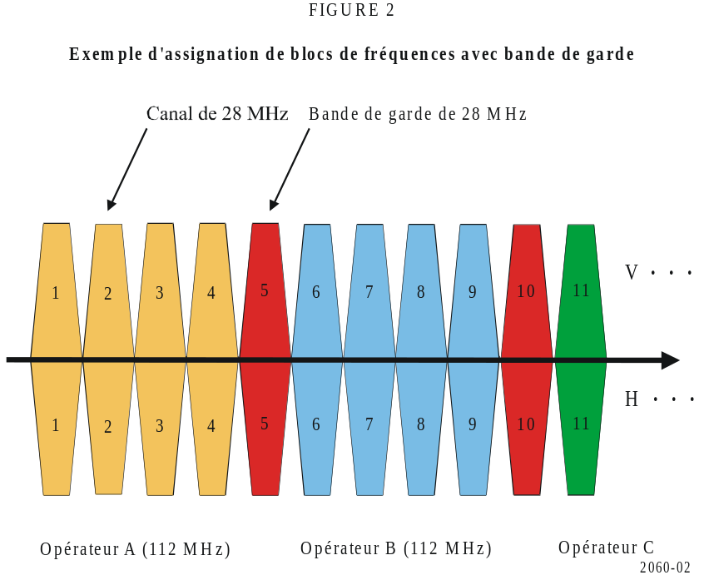
Afin d'éviter les risques mentionnés au § 7.2.1, il faut appliquer certaines mesures pour empêcher une utilisation inefficace du spectre. Ces mesures seraient nécessaires, en particulier, lorsque les différents opérateurs partagent le même emplacement pour leurs stations de base.
Pour éviter des conflits importants/limités, du moins dans les sites centraux des configurations en étoile, il pourrait être possible de définir au préalable une certaine sous-bande en fonction de l'utilisation de systèmes P-MP (c'est-à-dire, une sous-station centrale avec plus de trois liaisons par bande). S'il existe des bandes de garde suffisantes, le nombre de conflits éventuels sera plus faible et plusieurs d'entre eux pourront être évités moyennant un échange des positions des principaux sites centraux entre deux fréquences voisines. D'après l'expérience acquise avec les réseaux 2G, les différents opérateurs entretiennent souvent des relations étroites et connaissent l'existence de nœuds importants chez chacun d'eux.
A titre d'exemple (voir la Fig. 2), pour réduire au minimum les bandes de garde, il faut que la taille du bloc soit appropriée et qu'elle ne soit pas inférieure à 56 MHz à l'intérieur d'une bande. Des tailles de blocs de 84 MHz ou 112 MHz sont plus indiquées mais sont plus difficiles à obtenir. Etant donné que la bande de garde devrait correspondre à la taille de la largeur de bande maximale utilisable du canal, cette largeur de bande pour les opérateurs doit être limitée, du moins aux extrémités d'un bloc. Une fois que le déploiement général est terminé, les bandes de garde pourraient être utilisées par les opérateurs à des fins d'optimisation si une procédure de planification des fréquences est appliquée entre les opérateurs. A cet égard, les bandes de garde ne sont pas gaspillées, leur utilisation étant juste retardée après la phase de déploiement, ce qui pourrait même s'avérer possible dans le cas des systèmes P-MP. Toutefois, s'agissant de l'utilisation de systèmes P-MP ou point à point, les chances de trouver une solution appropriée sont relativement faibles.
Pour assurer une utilisation efficace des bandes et éviter que des bandes ne soient pas utilisées pour chaque liaison (point à point), il convient que les informations provenant des différentes stations centrales, P-MP, soient envoyées aux autorités sous la forme, par exemple, de rapports mensuels ou annuels. Les parties inutilisées ou rarement utilisées du spectre pourraient être mises ultérieurement à la disposition d'autres opérateurs ou applications.

7.2.2.2 Scénario d'assignation sans bande de garde
Un exemple de scénario d'assignation sans utilisation de bande de garde est donné à la Fig. 3.
Cette assignation offre les avantages suivants:
– quatre canaux RF sont proposés dans une largeur de bande de 80 MHz assignée à un opérateur;
– des canaux RF adjacents entre deux opérateurs (par exemple, les canaux N^{os} 4 et 5) ont des polarisations différentes, ce qui contribuera à réduire les brouillages entre les opérateurs; et
– un opérateur pourrait utiliser ses canaux de fréquence inférieure (par exemple, les canaux N^{os} 1 et 2) avec une seule polarisation, puis augmenter la capacité de la liaison en recourant à la ligne d'alimentation de polarisation opposée ou à une antenne distincte de polarisation opposée.
L'assignation représentée à la Fig. 3 présente une certaine similitude avec celle qui a été utilisée pour les réseaux de transport nécessitant une plus grande capacité. Le spectre illustré par la ligne en pointillé de la Fig. 3 correspond à une disposition avec canaux intercalés et espacement de 40 MHz, qui pourrait être utilisée pour une transmission jusqu'au mode STM-1. Par conséquent, une gestion harmonisée du spectre est possible entre des liaisons de raccordement de la station de base et des réseaux de transport de grande distance/courte portée.
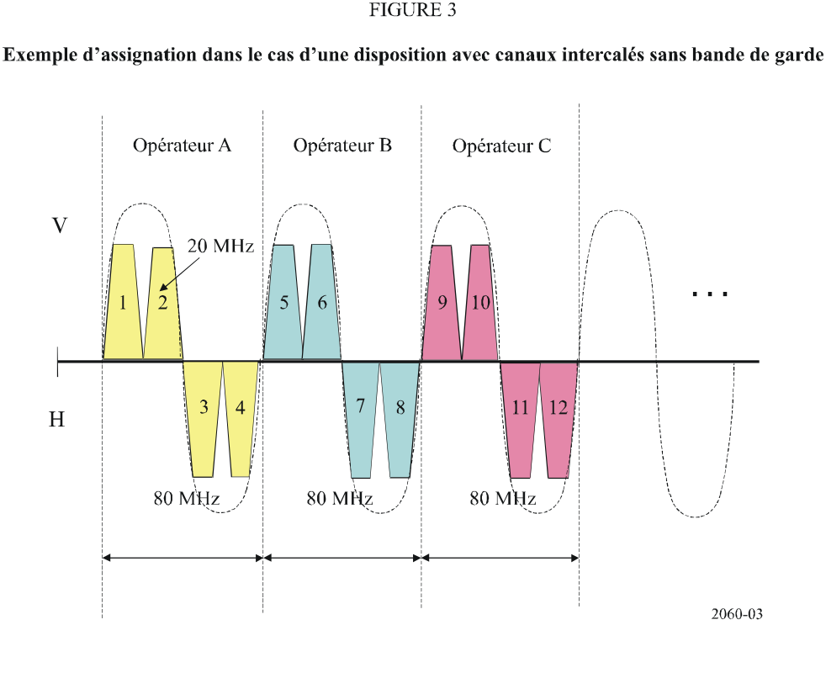

7.2.3 Exemples de méthodes d'assignation
Des exemples de méthodes d'assignation appliquées dans certains pays sont indiqués dans l'Annexe 4.

7.2.4 Résumé des aspects de l'assignation
Il convient de noter qu'hormis une utilisation totalement exclusive d'assignations de blocs de fréquences et une assignation liaison par liaison, il existe plusieurs solutions possibles. L'assignation de blocs de fréquences peut s'avérer utile pour la couche inférieure du réseau infrastructurel dans les bandes de fréquences supérieures à environ 20 GHz. Il peut, de surcroît, s'avérer utile de permettre l'utilisation exclusive de la partie pertinente du spectre pendant un certain temps seulement jusqu'à la fin du déploiement général du réseau, puis de procéder à un réexamen par la suite.
S'agissant de la partie supérieure des couches réseau où le nombre de liaisons avec des demandes de forte capacité (STM-1 et plus) sera probablement moindre, une assignation liaison par liaison semble plus appropriée.

8 Résumé général
Sachant que les besoins diffèrent d'un pays à l'autre, il n'est pas possible de chiffrer avec précision la quantité de spectre requise ou dans quelles bandes des fréquences peuvent être fournies à cet effet.
Cette décision doit intervenir au niveau national. Toutefois, certains principes pourraient être pris en considération:
– La largeur de bande totale requise du service fixe pour les réseaux infrastructurels IMT-2000 sera déterminée à long terme essentiellement par le développement des IMT-2000. Compte tenu des besoins actuels, il convient de s'orienter vers une solution à moyen terme qui permet d'assurer une sécurité de planification suffisante pour les fournisseurs de services en termes économiques, ainsi qu'un déploiement rapide du réseau IMT-2000, tout en tenant compte de l'efficacité du spectre et des besoins d'autres services et applications.
– Bien que la quantité requise de spectre et le nombre absolu de liaisons hertziennes fixes puissent varier en fonction des pays et des opérateurs, la densité de liaisons dans les zones urbaines déterminera la quantité de spectre du service fixe nécessaire pour les réseaux infrastructurels des IMT-2000. Dans ce contexte, il est possible de faire une estimation du spectre du service fixe nécessaire pour les différentes couches du réseau infrastructurel des IMT-2000 dans le cas d'un opérateur (les estimations numériques s'appliquent à un opérateur avec deux à trois blocs de fréquences IMT-2000 de 5 MHz chacun, c'est-à-dire une quantité globale de spectre IMT-2000 de 10 à 15 MHz). La quantité de spectre demandée par les différentes administrations est fondée sur leurs besoins nationaux en ce qui concerne:
– le nombre d'opérateurs;
– les scénarios d'évolution des besoins des utilisateurs;
– la densité future de la partie hertzienne fixe des réseaux infrastructurels;
– l'utilisation de réseaux de remplacement pour fournir l'infrastructure (par exemple, câbles ou fibres optiques);
– la situation climatique et topographique; et
– la politique en matière de réglementation.
– Lorsqu'on envisage des bandes du service fixe pour l'infrastructure IMT-2000, les facteurs ci-après peuvent également être pris en considération:
– les caractéristiques techniques en termes de débits binaires réalisables, de longueur de bond, etc.;
– les questions de partage et/ou de subdivision de la bande et/ou les priorités accordées à différents services radioélectriques (voir les Recommandations UIT-R pertinentes); et
– l'encombrement du spectre dû aux assignations existantes.
– S'agissant de l'assignation de fréquence par les autorités nationales, il faut envisager un déploiement rapide et souple du réseau infrastructurel, ce qui exige:
– la fourniture de bandes de fréquences pour les systèmes point à point et P-MP avec application d'une stratégie d'assignation appropriée.
– le rattachement/la mise à niveau des réseaux infrastructurels existants (par exemple, 2G en 3G), si cela est approprié et possible; et
– le partage possible de l'infrastructure (par exemple, entre des infrastructures 2G et 3G d'un opérateur, ou entre différents opérateurs mobiles), si cela est approprié et possible.

Annexe 1
Topologie détaillée du réseau de transport IMT-2000

1 Connexion entre stations de base et centrale
Si de nombreuses stations BS doivent être desservies par le point SAP, il convient de mettre en place des sous-réseaux pour disposer d'une concentration supplémentaire d'interconnexions nodales dans le réseau. Cette concentration supplémentaire s'obtient en intégrant des stations CS avec des fonctions de commutation ATM dans le réseau de transport (voir la Fig. 1). Les connexions entre les stations de base et centrale peuvent être réalisées via des architectures point à point ou P-MP ou en combinant ces deux architectures.

1.1 Applications point à point
Les liaisons hertziennes du service fixe point à point constituent un support de transport très important de l'architecture du réseau d'accès radioélectrique dans le cadre des IMT-2000. L'interconnexion entre les stations de base et les centres de commutation à l'intérieur du réseau constitue l'un des principaux domaines de ces applications. Les liaisons point à point peuvent être déterminantes pour assurer l'accès, depuis la mise en œuvre des cellules jusqu'au réseau. Selon les besoins, à savoir:
– la longueur de bond;
– la capacité requise;
– l'objectif de disponibilité,
il est possible de trouver des bandes de fréquences appropriées pour les liaisons hertziennes.
Toutefois, l'accès direct à la station de base d'une certaine cellule peut entraîner l'adoption d'une longueur de bond qui exigerait l'installation de grandes antennes. Il pourrait en résulter de graves problèmes au niveau de l'installation, surtout aux principaux points de concentration du réseau. Par conséquent, il convient d'utiliser des chaînes de liaisons point à point au lieu d'interconnexions directes y compris avec un regroupement des capacités le long des liaisons entre les stations de base de cellules et le centre de commutation, surtout dans les zones suburbaines et rurales.
Dans les zones urbaines et plus particulièrement les zones très peuplées, la densité de stations de base permet l'utilisation efficace de réseaux et sous-réseaux en étoile avec une fonctionnalité de concentration préalable ou du moins de regroupement grâce à l'introduction d'une sous-station centrale. Toutefois, la structure classique peut continuer d'être une solution possible car dans les réseaux mobiles l'élément moteur est toujours la couverture radioélectrique du système mobile et non les conditions optimales du réseau de transport. De ce fait, il faudra toujours que le réseau de transport offre une certaine souplesse, ce qui pourrait déboucher parfois sur des demandes plus fortes en matière de spectre. La Fig. 4 représente une structure possible de sous-réseau en étoile avec des chaînes de liaisons point à point.
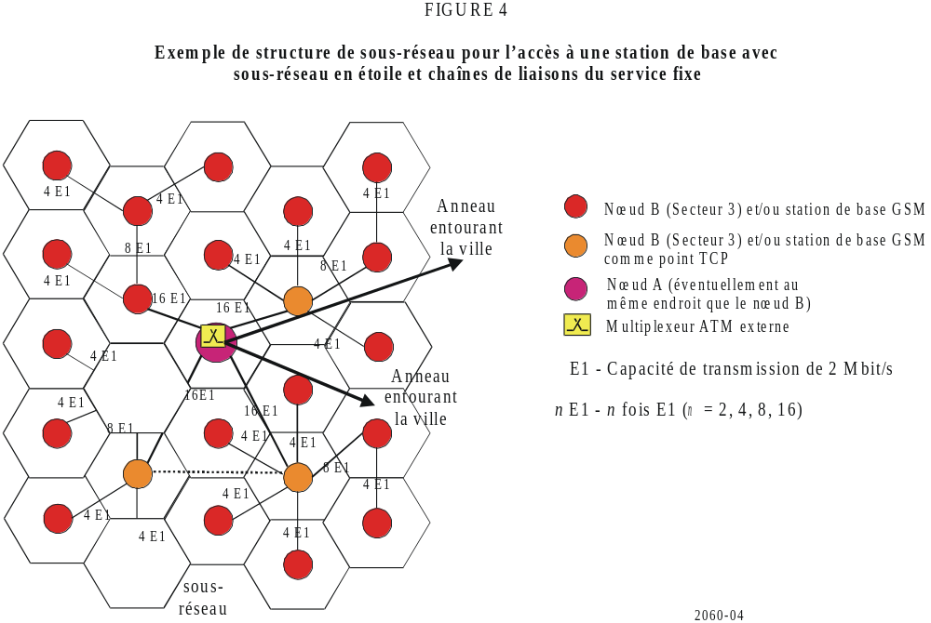
Dans cette architecture fondée sur l'utilisation de liaisons fixes point à point, chaque station centrale est équipée d'antennes directives, chacune d'elles étant orientée dans la direction d'une station de base précise. De plus, les stations de base sont équipées d'antennes directives orientées vers une station centrale ou une autre station de base, formant ainsi un sous-réseau en étoile ou une chaîne de liaisons du service fixe.
Avantages de cette solution:
– nombre limité de liaisons mises en place dans un emplacement donné;
– bonds courts;
– petites antennes compte tenu de l'utilisation de hautes fréquences;
– réduction du regroupement extrême des capacités le long des chaînes de liaisons;
– souplesse par rapport aux modifications/augmentations des capacités de transport requises et adjonction de nouvelles stations de base.
On trouvera dans l'Annexe 2 un exemple d'évaluation des besoins de spectre applicables au sous-réseau décrit à la Fig. 4.
Lorsque la situation le permet, l'adoption d'une méthode d'accès direct pour établir des liaisons à partir de la station centrale (commutateur ATM) vers un nombre aussi grand que possible de stations de base environnantes présente les avantages suivants:
– la division de la charge utile ou l'interconnexion avec un autre système d'accès radioélectrique à la station de base n'est pas nécessaire; et
– la LoS avec de nombreuses stations de base peut être obtenue facilement si la station centrale possède un mât élevé.
La Fig. 5 est un exemple de déploiement d'une liaison d'accès direct entre la station centrale et les stations de base.
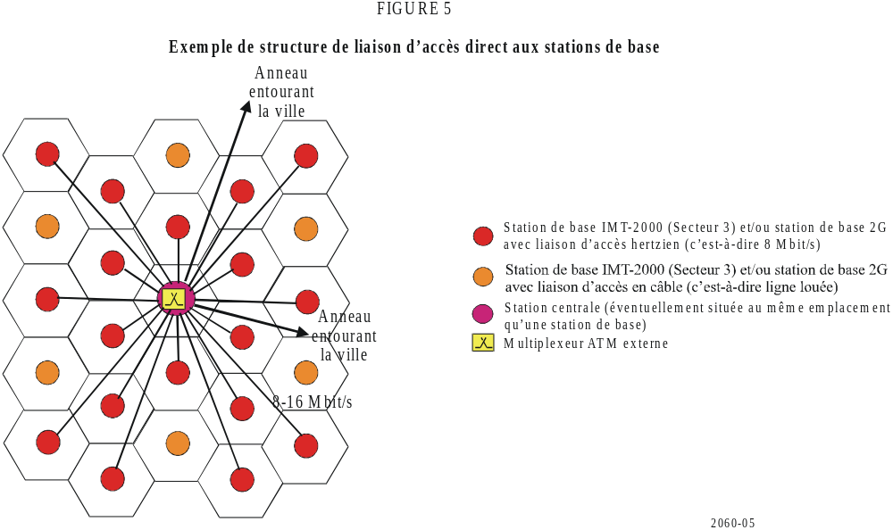
Dans cette architecture fondée sur l'utilisation de liaisons fixes point à point, chaque station centrale est équipée d'antennes directives, chacune d'elles étant orientée dans la direction d'une station de base précise. De plus, les stations de base sont équipées d'antennes directives orientées vers une station centrale.
Dans les deux scénarios de déploiement des liaisons d'accès aux stations de base, c'est-à-dire les Fig. 4 et 5, il convient de tenir dûment compte de l'existence de conditions de visibilité directe. Des études ont été menées sur l'existence probable de telles conditions entre une station centrale et la station de base environnante ainsi qu'entre des stations de base (voir les exemples dans l'Appendice 1 de l'Annexe 1).

1.2 Applications P-MP
Dans les zones caractérisées par une forte densité de cellules à l'intérieur du réseau IMT-2000, l'utilisation d'applications du service fixe P-MP pourrait constituer une solution susceptible de répondre aux besoins de capacité de l'interconnexion des stations de base avec le centre de commutation. Des applications P-MP pourraient alors desservir un grand nombre de cellules, en particulier si des systèmes P-MP utilisent des antennes sectorielles.
La structure d'un tel réseau P-MP est représentée à la Fig. 6. En fonction des besoins individuels de chaque station de base, différentes capacités de transport peuvent être fournies pour desservir les stations centrales du système P-MP.

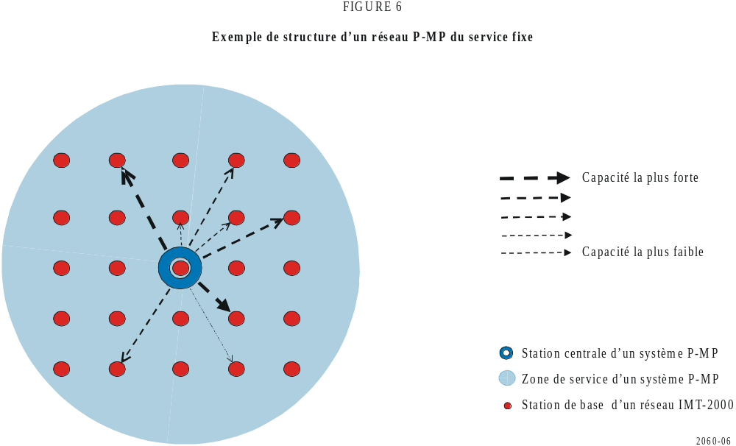

De plus, l'attribution dynamique de capacité dans le système P-MP est possible et pourrait augmenter l'efficacité de ce système. Le comportement dynamique des systèmes P-MP devrait s'adapter aux demandes actuelles de trafic de la station de base desservie. Le temps de réaction est en général inférieur à 1 s. Les principes de l'attribution dynamique de capacité sont indiqués sur la Fig. 7.
L'efficacité des systèmes P-MP pourrait être renforcée grâce aux méthodes suivantes:
– gain de granularité ATM;
– attribution dynamique rapide de capacité (FDCA); et
– multiplexage ATM.
En outre, les systèmes P-MP offrent l'avantage de pouvoir minimiser l'impact visuel.
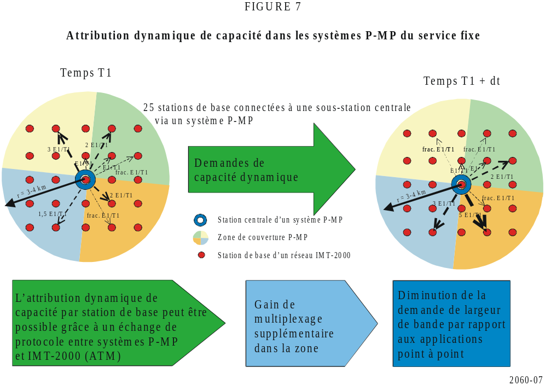

1.3 Combinaison des solutions P-MP/point à point
Il existe plusieurs raisons d'utiliser des liaisons point à point, compte tenu des limitations inhérentes aux réseaux dans lesquels le déploiement des liaisons P-MP est important:
– aucune LoS de la station de base par rapport à la station centrale du système P-MP;
– conditions défavorables du rapport C/I dans certaines stations de base connectées au système P-MP;
– station de base unique avec des demandes constantes de forte capacité; et
– liaisons permettant de connecter la station centrale P-MP au point SAP.
Le regroupement ATM via des liaisons P-MP est en général plus approprié dans les grands centres où le nombre de stations de base connectées est important et l'efficacité de spectre indispensable (car elle sert à déterminer le besoin d'assignations de fréquence de l'opérateur).

2 Structures du réseau de transport entre la station centrale et le réseau central
Dans le réseau IMT-2000, le réseau de transport au-dessus du niveau de la station centrale et du point SAP est chargé d'organiser et de gérer la concentration de l'information en direction du point SAP, puis vers le réseau central (MCS), comme indiqué à la Fig. 1 dans la partie principale du rapport. La Fig. 8 représente une structure possible de cette partie du réseau.
Un certain nombre de stations centrales pourraient être connectées via une structure en anneau reliant l'emplacement suivant du point SAP. Dans le cadre des structures du niveau hiérarchique N° 3, on peut tabler sur un nombre raisonnable de liaisons SDH point à point, au moins pendant les premières années d'utilisation du réseau. De plus, seul un petit nombre d'emplacements SAP peut être utilisé car la fonctionnalité de multiplexage/commutation ATM a déjà permis de concentrer le trafic aux points de concentration. La concentration du trafic au point SAP est négligeable. Au-dessus du niveau du point SAP, on peut aussi appliquer des liaisons SDH point à point, mais il peut être préférable d'utiliser dès le début des connexions à fibres optiques.
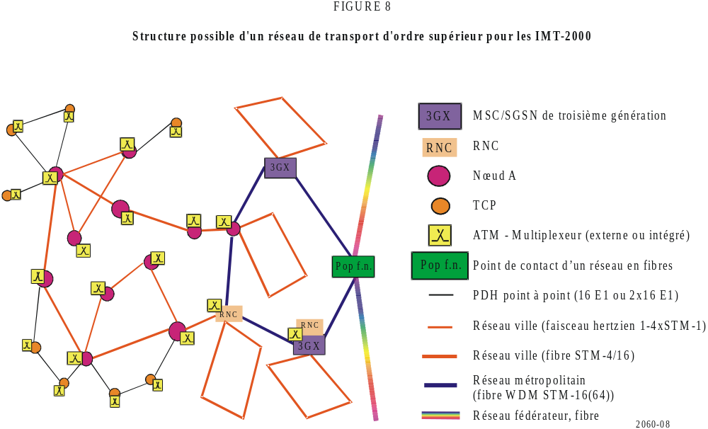

Appendice 1
à l'Annexe 1
Simulations de la probabilité de LoS entre des stations nodales
dans la structure de sous-réseau
Le § 1 de l'Annexe 1 contient deux exemples de structures utilisant des liaisons point à point (voir la Fig. 4 et la Fig. 5), à savoir:
– une structure de sous-réseau en étoile avec des chaînes de liaisons (Fig. 4); et
– une structure d'accès direct (Fig. 5).
Le Tableau 9 montre que la probabilité moyenne de LoS des stations centrales par rapport aux stations de base environnantes situées dans un rayon de 5 km est d'environ 92%. Autrement dit, il pourrait être possible d'établir une liaison d'accès direct reliant un certain nombre de stations de base à partir d'une station centrale dont la hauteur d'antenne est supérieure à 40 m.
TABLEAU 9
Exemple de probabilité de LoS entre une station centrale et une station de base
Station centrale  (hauteur d'antenne) | Nombre de stations de base dans un rayon de 5 km | Probabilité de LoS  par rapport à des stations de base dans un rayon de 5 km  (%)
N° 1 (82 m) | 52 | 96,2
N° 2 (98 m) | 71 | 83,1
N° 3 (71 m) | 63 | 90,5
N° 4 (99 m) | 60 | 93,3
N° 5 (49 m) | 38 | 97,4
N° 6 (54 m) | 24 | 95,8
N° 7 (43 m) | 26 | 100
N° 8 (43 m) | 31 | 87,1
N° 9 (96 m) | 31 | 93,6
Moyenne (70 m) | 44,5 | 92

Par ailleurs, à partir de la structure d'accès à la station de base fondée sur la Fig. 4, une autre étude de la probabilité de LoS entre les stations de base a été effectuée. Le résultat, indiqué à titre d'exemple dans le Tableau 10, montre que même pour des hauteurs d'antenne basses (de 20-40 m), il est possible d'obtenir une probabilité élevée de LoS.

TABLEAU 10
Exemple de probabilité de LoS entre des stations de base
 | Hauteur d'antenne  (m) | Nombre de stations choisies à titre d'exemple | Probabilité moyenne de LoS par rapport aux 5 stations les  plus proches  (%) | Distance moyenne par rapport aux 5 stations les  plus proches  (m)
Groupe de petites antennes | 20-40 | 35 | 94 | 1 294
Groupe de moyennes antennes | 40-60 | 52 | 95 | 1 067
Groupe de grandes antennes | Plus de 60 | 13 | 97 | 944

Annexe 2
Exemples d'estimation des besoins de spectre du service fixe
pour des réseaux IMT-2000 en zones urbaines

1 Glossaire des notations et sigles utilisés

Symbole | Unité | Description
A_{M} | km² | Surface par microcellule
B_{A} | Mbit/s/km² | Débit binaire par unité de surface et par opérateur
B_{AN} | Mbit/s/km² | Débit binaire par unité de surface pour N_{O} opérateurs
ß_{B} | Mbit/s | Débit binaire brut théorique requis par site de cellule
B_{B} | Mbit/s | Débit binaire brut réduit par rapport à la hiérarchie PDH standard
B_{Q} | kbit/h/km² | Quantité totale de bits offerte sur la liaison descendante
B_{S} | Mbit/s | Débit binaire par site de cellule
B_{T} | MHz | Largeur de bande totale du spectre de fréquences nécessaire
B_{U} | MHz | Largeur de bande unitaire
C_{M} | --- | Nombre de porteuses par microcellule
D | km | Longueur de bond
D_{S} | Mbit/s | Débit binaire par secteur
N_{C} | --- | Nombre total de canaux RF requis au niveau du nœud
N_{O} | --- | Nombre total d'opérateurs
O_{A} | --- | Surdébit ATM
O_{H} | --- | Surdébit pour transfert progressif
O_{S} | --- | Surdébit pour signalisation
O_{T} | --- | Surdébit accumulé
R_{M} | M | Rayon de microcellule
S_{M} | --- | Nombre de secteurs par microcellule

2 Introduction
La présente annexe contient des lignes directrices permettant d'évaluer les besoins de spectre du service fixe pour les réseaux de transmission IMT-2000 assurant des interconnexions entre les sites de cellules de station de base et les sous-stations centrales.
Elle a pour objet de décrire l'ensemble des données d'entrée, quelques hypothèses formulées ainsi que la procédure de calcul du rayon de la cellule qui a été choisie pour la conception d'un groupe de cellules. Sur la base de ces estimations, différentes configurations des réseaux de transmission ont été choisies (voir le § 6) pour évaluer le spectre requis, en particulier dans la bande des 38 GHz. Les résultats peuvent être appliqués également à d'autres bandes, par exemple, celles des 27 GHz et 32 GHz. La priorité a été accordée aux zones urbaines et aux microcellules.
La configuration de chaque réseau de transmission se caractérise par:
– la situation des interconnexions à l'intérieur du groupe de cellules;
– le plan de fréquences proposé; et
– les caractéristiques principales.
Il a été tenu compte de la performance technique de l'équipement de transmission disponible et des calculs des niveaux de brouillage ont été réalisés à des fins de vérification. Enfin, toutes les versions ont été comparées par rapport à la largeur de bande requise et au spectre disponible. On a constaté que le rapport entre le cas le plus défavorable et le cas le plus favorable se situait entre 2 et 3.

3 Aperçu général d'un réseau IMT-2000
Le réseau de transport IMT-2000 représente l'interconnexion entre l'utilisateur mobile et le réseau central. Cette infrastructure mobile doit s'appuyer sur un réseau de transport qui organise le transport de l'information entre les utilisateurs mobiles regroupés dans les stations de base ainsi que l'interconnexion avec le réseau fixe.
Un aperçu général d'un réseau IMT-2000 est donné à la Fig. 9. Les interconnexions entre le réseau d'accès radioélectrique et le réseau de transport, ainsi que les interfaces à l'intérieur de ce même réseau, déterminent les besoins en termes de capacités et de supports de transport utilisés pour l'interconnexion de tous les niveaux de la hiérarchie du réseau.
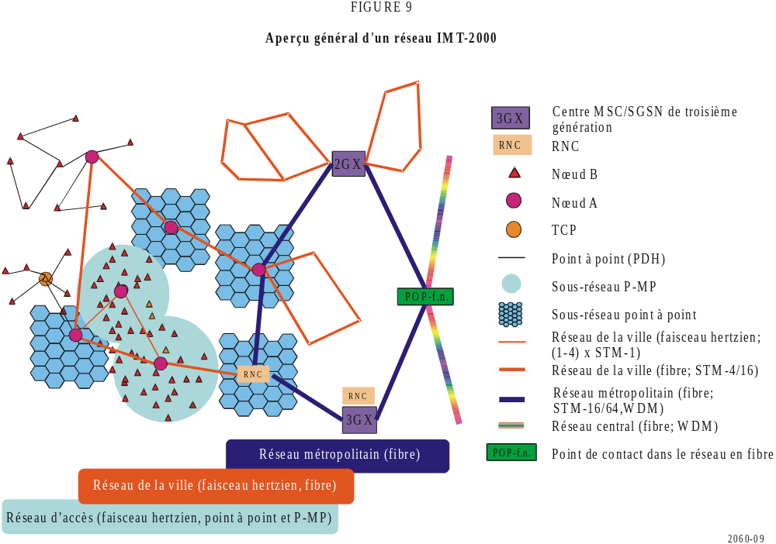

4 Estimation du rayon d'une microcellule
On commence par faire une estimation de la taille d'une cellule. Le Tableau 11 donne un exemple d'estimation établie au sein de la CEPT pour la quantité totale de bits offerte sur la liaison descendante (kbit/h/km²) pour l'année 2005.
TABLEAU 11
Quantité totale de bits offerte (OBQ) sur la liaison descendante (kbit/h/km²) pour l'année 2005
Services | Centre-ville/  zone urbaine  (dans les bâtiments) | Zone suburbaine  (dans les bâtiments ou dans la rue) | Domicile  (dans les bâtiments) | Zone urbaine  (piéton) | Zone urbaine  (véhicule) | Zone rurale intérieure et extérieure
Multimédia interactif de débit élevé | 3,78 × 10⁸ | 4,73 × 10⁵ | 5,37 × 10³ | 8,69 × 10⁶ | 2,17 × 10⁶ | 1,66 × 10⁴
Multimédia de débit élevé | 2,76 × 10⁸ | 5,24 × 10⁶ | 2,77 × 10⁵ | 7,86 × 10⁷ | 1,35 × 10⁵ | 1,72 × 10³
Multimédia moyen | 2,21 × 10⁷ | 2,62 × 10⁵ | 1,38 × 10⁴ | 6,42 × 10⁶ | 1,10 × 10⁴ | 8,62 × 10¹
Données commutées | 9,58 × 10⁷ | 2,99 × 10⁵ | 9,22 × 10³ | 4,76 × 10⁶ | 3,66 × 10⁵ | 5,61 × 10³
Messagerie simple | 2,76 × 10⁶ | 5,53 × 10⁴ | 2,92 × 10³ | 8,29 × 10⁵ | 1,42 × 10³ | 1,82 × 10¹
Voix | 3,52 × 10⁸ | 1,29 × 10⁶ | 5,98 × 10⁴ | 8,20 × 10⁷ | 3,56 × 10⁶ | 3,46 × 10⁴
Total | 1,13 × 10⁹ | 7,62 × 10⁶ | 3,68 × 10⁵ | 1,81 × 10⁸ | 6,24 × 10⁶ | 5,86 × 10⁴

Si l'on compare les résultats de la ligne «Total», on constate que les deux seuls services qui présentent de l'intérêt pour d'autres estimations par rapport à la capacité de transport des systèmes du service fixe sont les suivants:
– centre-ville (CBD), qui exige un total de 1,13 × 10⁹ kbit/h/km²; et
– zone urbaine (piéton) avec un total de 1,81 × 10⁸ kbit/h/km².
Toutes les autres catégories se situent bien au-dessous des totaux mentionnés de sorte qu'il n'y a pas lieu d'en tenir compte pour l'estimation de la capacité de transport requise. Il n'a pas été tenu compte de la quantité totale de bits offerte sur la liaison montante car les valeurs sont faibles; en revanche, la charge des liaisons hertziennes fixes est généralement équilibrée dans les sens amont et aval.
La quantité totale de bits offerte dans le cas de l'environnement CBD est dix fois supérieure par rapport à la zone urbaine (piéton) mais dans la mesure où il serait desservi essentiellement par des picocellules, il n'est pas pris en considération dans l'estimation du rayon de la microcellule.
TABLEAU 12
Hypothèses pour de nouveaux calculs
Sujet | Notation | Valeur | Unité | Remarque
Quantité totale de bits offerte sur la liaison descendante | B_{Q} | 1,81 × 10⁸ | kbit/h/km² | Tiré du  Tableau 11
Nombre total d'opérateurs | N_{O} | 4 | --- | D'après les scénarios d'évolution
Nombre de porteuses par microcellule | C_{M} | 2 | --- | Hypothèse
Nombre de secteurs par microcellule | S_{M} | 2 | --- | Hypothèse
Débit binaire par secteur | D_{S} | 0,9 | Mbit/s | Hypothèse

TABLEAU 13
Calcul du rayon d'une microcellule à partir des valeurs du Tableau 11
Sujet | Notation | Calcul | Résultat | Unité
Débit binaire par site de microcellules, net | B_{S} | C_{M} × S_{M} × D_{S} | 3,6 | Mbit/s par site de cellule
Débit binaire par nombre d'opérateurs et par unité de surface (arrondi) | B_{AN} | B_{Q}/3 600 | 52 | Mbit/s/km²
Débit binaire par opérateur et par unité de surface | B_{A} | B_{AN}/N_{O} | 13 | Mbit/s/km²
Surface par microcellule | A_{M} | B_{S}/B_{A} | 0.277 | km²
Rayon de la microcellule (arrondi) | R_{M} | 620 × A_{M}^{1/2} | 330 | M

5 Modèle d'organisation en groupes

5.1 Généralités
Eléments à prendre en considération:
– seules les microcellules sont utilisées dans le premier passage en machine;
– les liaisons point à point du service fixe servent à interconnecter le site de la cellule à un nœud. Un surdébit supplémentaire est pris en compte afin de déterminer la capacité de transport sur la liaison point à point, par exemple de la façon indiquée dans le Tableau 14;
- l'accent est mis en particulier sur la zone urbaine – si les résultats concernant le spectre de fréquences requis pour les liaisons point à point du service fixe correspondent au spectre de fréquences disponible, il n'y aura pas de pénurie pour les zones suburbaine et rurale.

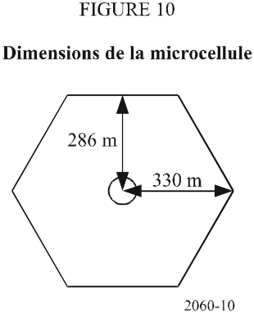
TABLEAU 14
Détermination de la capacité de transport requise par site de microcellules
pour la liaison hertzienne fixe
Sujet | Notation | Calcul | Valeur | Unité
Débit binaire par site de microcellules, net | B_{S} | C_{M} × S_{M} × d_{S} | 3,6 | Mbit/s par site de cellule
Surdébit pour signalisation | O_{S} |  | 1,15 | ---
Surdébit pour transfert progressif | O_{H} |  | 1,40 | ---
Surdébit ATM compris entre 20% jusqu'à 70%, en fonction du service | O_{A} |  | 1,45 | ---
Surdébit accumulé | O_{T} | O_{S} × O_{H} × O_{A} | 2,33 | ---
Capacité de transport requise (débit binaire brut par site de microcellules) | ß_{B} | O_{T} × B_{S} | 8,4 | Mbit/s par site de cellule
Débit binaire brut réduit adapté à la hiérarchie PDH standard | B_{B} |  | 8 | Mbit/s par site de cellule

5.2 Conception du groupe
Dans ce contexte, un groupe est formé par un nombre de microcellules de taille égale (comme indiqué sur la Fig. 10) disposées de façon à constituer une zone quadratique (voir la Fig. 11). Chacune des stations de base est connectée à une sous-station centrale par des liaisons point à point.

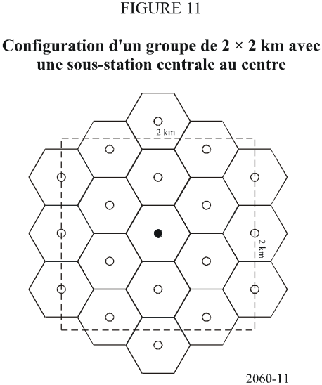

Des réseaux de transmission sont à l'étude et leurs paramètres sont définis au Tableau 15.
TABLEAU 15
Paramètres de calcul envisagés pour les réseaux de transmission
Paramètre | Réseau de transmission
Rayon de microcellule (m) | 330
Porteuses par microcellule | 2
Secteurs par microcellule | 2
Taille du groupe | 2 × 2 km
Nombre approximatif de microcellules/groupes | 14
Liaison du service fixe par groupe | 13
Détails de la configuration | § 6.3
Résumé des résultats | § 6.4

6 Configuration d'un réseau de transmission

6.1 Généralités
Pour évaluer les différentes structures d'une configuration d'un réseau de transmission, on interconnecte les microcellules à un nœud de groupe. L'estimation du spectre total de fréquences requises est fondée sur les calculs du brouillage. Pour obtenir une simulation de plusieurs configurations, on a utilisé les caractéristiques d'équipements réels (équipement radioélectrique et antenne).

6.2 Quelques définitions pour les travaux de simulation

6.2.1 Unité de largeur de bande B_{U}
L'indicateur d'unité de largeur de bande B_{U} a été mis en place en vue de mesurer le spectre de fréquences occupé en fonction du débit binaire brut requis par liaison (ou capacité de transport). Cette valeur se fonde sur un schéma de modulation à quatre niveaux (MDF-4 ou MAQ-4) et représente aussi, dans des cas particuliers, la répartition des canaux du plan de fréquences considéré. Si différentes capacités de transport sont utilisées, l'indicateur B_{U} a la valeur la plus faible.

TABLEAU 16
Capacité de transport par rapport à l'unité de largeur de bande (B_{U})
Capacité de transport  (Mbit/s) | B_{U}  (MHz)
4 × 2 ou 8 | 7
2 × 8 | 14
16 × 2 ou 34 | 28

6.2.2 Largeur de bande du spectre de fréquences nécessaire B_{T}
La largeur de bande du spectre total de fréquences nécessaire dépend de la configuration du réseau d'interconnexion, il est défini pour la réalisation d'un groupe (et pour un opérateur) de la façon suivante:
B_{T} = N_{C} × B_{U}
où N_{C} représente le nombre de canaux RF consécutifs à la ou aux sous-stations centrales, avec les canaux de «garde» (si besoin est, pour répondre à une valeur prédéfinie du rapport C/I). Par conséquent, seule la valeur N_{C} doit être évaluée pour chaque type de configuration du réseau de transport. Les groupes adjacents qui ont une configuration différente ont une incidence limitée sur le groupe considéré.
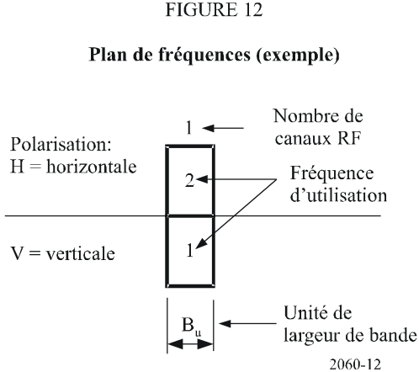

6.2.3 Bande de fréquences
L'assignation de la bande de fréquences est, selon le cas, choisie en fonction de la longueur de bond, d.
TABLEAU 17
Bande de fréquences par rapport à la longueur de bond d (exemple)
Longueur de bond d  (km) | Bande de fréquences  (GHz)
Jusqu'à 0,7 | 52 ou 56 ou 58
Jusqu'à 5 | 38

6.2.4 Niveau à l'entrée du récepteur
Dans tous les cas, le niveau à l'entrée du récepteur doit être de −40 dBm avec une tolérance de ± 1 dB. Par conséquent:
– la puissance de sortie de l'émetteur correspondant doit être ajustée en conséquence; et/ou
– les antennes doivent être choisies de manière appropriée.

6.2.5 Rapport C/I nécessaire
Le choix d'un canal RF est fondé sur les résultats des calculs du brouillage et sur un rapport C/I ≥ 55 dB.

6.2.6 Polarisation
Une polarisation horizontale ou verticale est utilisée en fonction de la longueur de bond (ou pour améliorer le découplage).

6.3 Configuration d'un réseau de transmission
Pour un groupe dont la taille est de 2 × 2 km, différentes configurations du réseau de transport sont évaluées. Pour chacune des structures ci-après, 2 versions sont examinées:
– version x.1 – toutes les liaisons fonctionnent dans la même bande de fréquences (par exemple, 38 GHz);
– version x.2 – toutes les liaisons avec une longueur d < 0,7 km sont choisies dans une bande > 38 GHz (par exemple, 58 GHz);
où x désigne le rang des structures, conformément aux § 6.3.1 à 6.3.3 (par exemple, x = 1 pour la structure 1).

6.3.1 Structure 1
Pour cette structure, la sous-station centrale est placée approximativement au centre du groupe et chaque station de base est connectée par une liaison point à point individuelle (voir la Fig. 13).
Principales caractéristiques:
– la longueur minimale de bond est d'environ 0,6 km;
– la longueur maximale de bond est d'environ 1,2 km; et
– la capacité par liaison du service fixe est de 8 Mbit/s (B_{U} = 7 MHz).

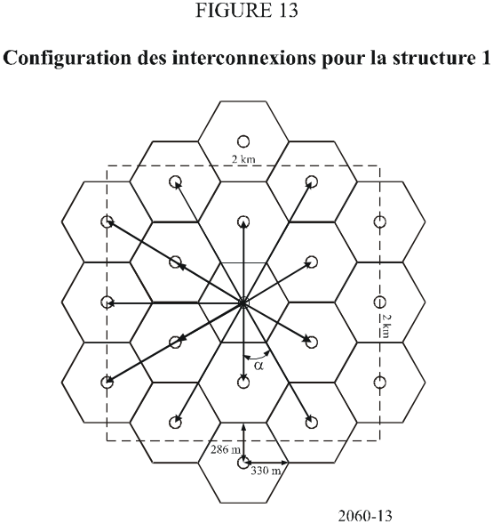
TABLEAU 18
Principales caractéristiques de la structure 1
Version | Bande de fréquences  (GHz) | Nombre de liaisons | Canaux RF nécessaires | Longueur de bond d  (km)
1.1 | 38 | 13 | N_{C} ≥ 4 | > 0,6
1.2 | 38 | 7 | N_{C} ≥ 2 | > 1
1.2 | 58 | 6 | N_{C} ≥ 2 | < 0,7

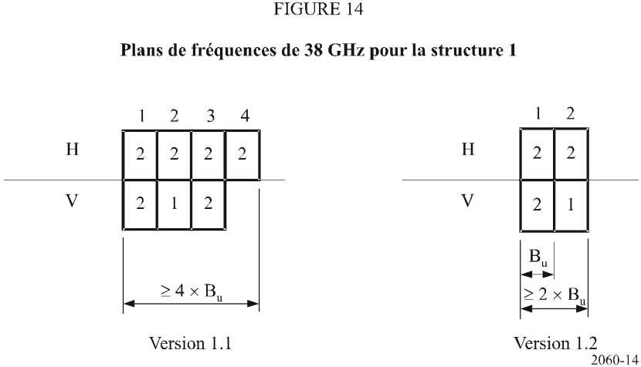

6.3.2 Structure 2
Dans ce cas, trois cellules au maximum sont connectées en série au nœud. La longueur de bond de toutes les liaisons est du même ordre, c'est-à-dire d'environ 0,6 km. L'angle entre des connexions voisines est essentiellement plus grand que dans la structure 1 car le nombre de connexions menant à la sous-station centrale est plus réduit.
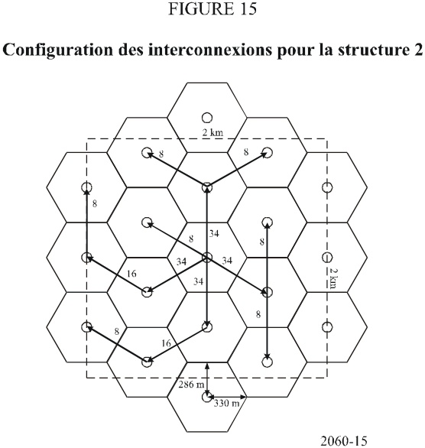
TABLEAU 19
Principales caractéristiques de la structure 2
Capacité de transport  Mbit/s | Bande de fréquences  (GHz) | Modulation | Espacement  des canaux  (MHz) | Nombre de liaisons
8 | 38 | MDF-4, MAQ-4 | 7 | 7
16 | 38 | MDF-4, MAQ-4 | 14 | 2
34 | 38 | MDF-4, MAQ-4 | 28 | 4

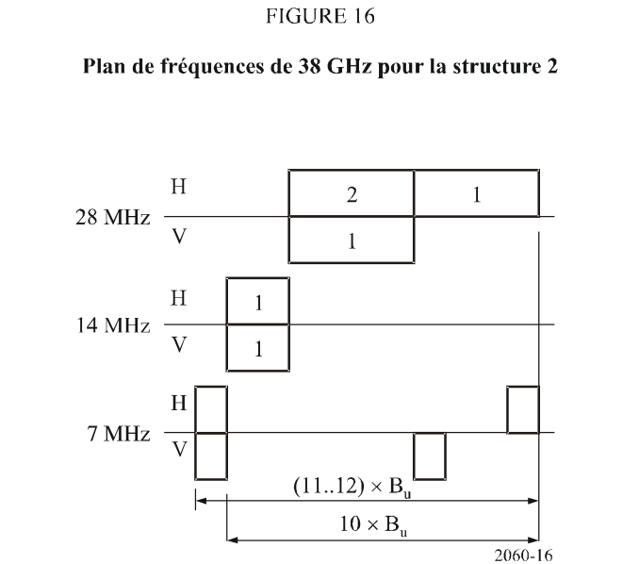

Si toutes les liaisons fonctionnent dans la bande des 38 GHz, la largeur de bande nécessaire est (11...12) × B_{U} (version 2.1) et si toutes les liaisons à 8 Mbit/s fonctionnent dans la bande des 58 GHz, la largeur de bande nécessaire est 10 × B_{U} (version 2.2).

6.3.3 Structure 3
Ce cas constitue une variation de la structure 1. La sous-station centrale est déplacée du centre vers une extrémité du groupe. Chaque cellule est connectée par une liaison distincte. Cette structure est souvent utilisée en Suisse.
Cette configuration se caractérise comme suit:
– l'angle clos total est d'environ 90°;
– l'angle moyen entre deux liaisons adjacentes est α ≥ 7°;
– la longueur minimale de bond d est d'environ 0,6 km;
– la longueur maximale de bond d est d'environ 2,1 km; et
– la capacité par liaison du service fixe est de 8 Mbit/s (B_{U} = 7 MHz).
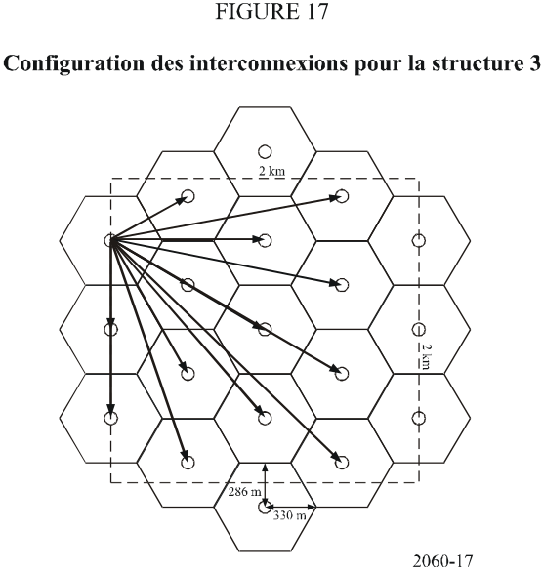

TABLEAU 20
Principales caractéristiques de la structure 3
Version | Bande de fréquences  (GHz) | Nombre de liaisons | Canaux RF nécessaires | Longueur de bond d  (km)
3.1 | 38 | 13 | N_{C} ≥ 11…13 | > 0,6
3.2 | 38 | 10 | N_{C} ≥ 6 | > 0,7
3.2 | 58 | 3 | N_{C} ≥ 2 | < 0,7

Dans la version 3.1, quelques liaisons fonctionnent en parallèle. Dans la version 3.2, on évite, le plus souvent, un fonctionnement en parallèle des liaisons, elles ont toutes une longueur de bond inférieure à 0,7 km dans la bande des 58 GHz.

6.4 Résumé des différentes structures
Le Tableau 21 a pour objet de comparer les caractéristiques principales des différentes structures et versions examinées ainsi que les principaux résultats obtenus dans ce contexte.
TABLEAU 21
Comparaison des différentes structures d'un réseau de transmission
Structure d'un  réseau de  transmission |  | Version | Largeur de bande totale nécessaire  B_{T} | Liaisons «parallèles»  au nœud | Capacité de transport différente | 58 GHz pour des liaisons de  d < 1 km
Fig. 13 | 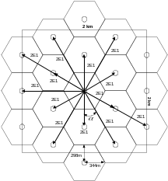 | 1.1 | ≥ 4 × B_{U} | Oui | Non | Non
Fig. 13 |  | 1.2 | ≥ 2 × B_{U} | Non | Non | Oui
Fig. 15 | 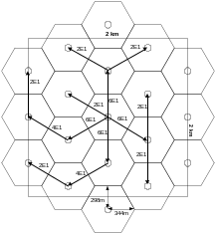 | 2.1 | ≥ (11...12) × B_{U} | Non | Oui | Non
Fig. 15 |  | 2.2 | ≥ 10 × B_{U} | Non | Oui | Oui
Fig. 17 | 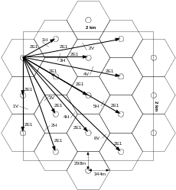 | 3.1 | ≥ (11...13) × B_{U} | Oui | Non | Non
Fig. 17 |  | 3.2 | ≥ 6 × B_{U} | Non | Non | Oui

La Fig. 18 illustre par un graphique l'évaluation des besoins de spectre du service fixe. Pour chaque structure et version du réseau de transmission, on compare la largeur de bande nécessaire à 38 GHz.
A l'issue de cette étude, la demande de fréquences par opérateur peut être évaluée à environ 70 MHz, c'est-à-dire dans la bande des 38 GHz. Il convient de tenir compte d'une demande supplémentaire de deux canaux de 7 MHz pour chaque besoin de spectre. Ces canaux de réserve sont nécessaires pour minimiser les brouillages entre des groupes adjacents, à quoi il faut ajouter une réserve de 7 MHz pour l'interconnexion des picocellules.
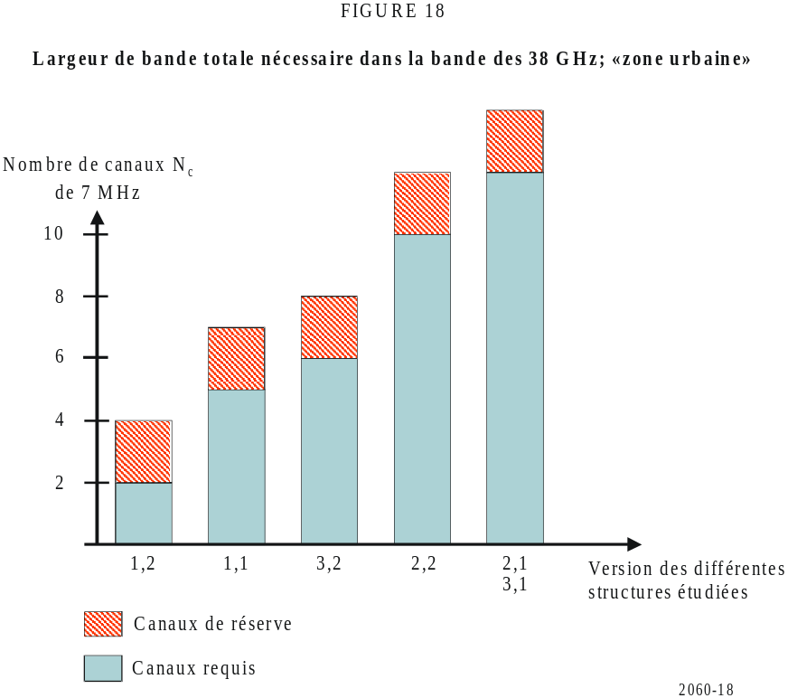

Annexe 3
Incidence de la pluie sur le réseau de transport IMT-2000
La présente annexe contient les résultats d'une étude consacrée à l'incidence de la pluie sur le réseau de transport IMT-2000. Cette étude porte en particulier sur les bandes de fréquences qui sont largement utilisées en Europe, à savoir les bandes des 18 GHz, 23 GHz et 38 GHz.
Il ressort des résultats de l'étude que le choix des bandes de fréquences pour le réseau de transport IMT-2000 peut être fortement influencé par les conditions climatiques en vigueur dans telle ou telle région. On se reportera à cet égard à l'exemple tiré de l'expérience d'un opérateur français qui concerne des zones aux caractéristiques climatiques très différentes.

1 Réseaux de transport mobiles en Europe
Le Rapport ECC 003 intitulé «Fixed service in Europe, current use and future trends post-2002» a été publié en février 2002. Les études, effectuées par un certain nombre d'administrations, montrent que les bandes des 23 GHz et 38 GHz sont les deux principales bandes utilisées en Europe pour les réseaux infrastructurels du service fixe. Le nombre de liaisons applicables à ces bandes, ainsi que le nombre correspondant pour les bandes des 18 GHz et 24,5-26,5 GHz, sont indiqués au Tableau 22.
TABLEAU 22
Nombre de liaisons du service fixe en Europe en 2001 dans différentes bandes
Bande de fréquences  (GHz) | Nombre de liaisons  en Europe
17,7-19,7 | 19 310
22-23,6 | 37 226
24,5-26,5 (Note) | 12 689
37-39,5 | 38 056
NOTE – Fait partie des bandes désignées comme «bandes des 27 GHz» au Tableau 3.

Comme indiqué dans l'histogramme de la Fig. 19, les bandes 37-39,5 GHz et 22-23,6 GHz sont, de toute évidence, les deux bandes les plus utilisées pour les réseaux infrastructurels en Europe.

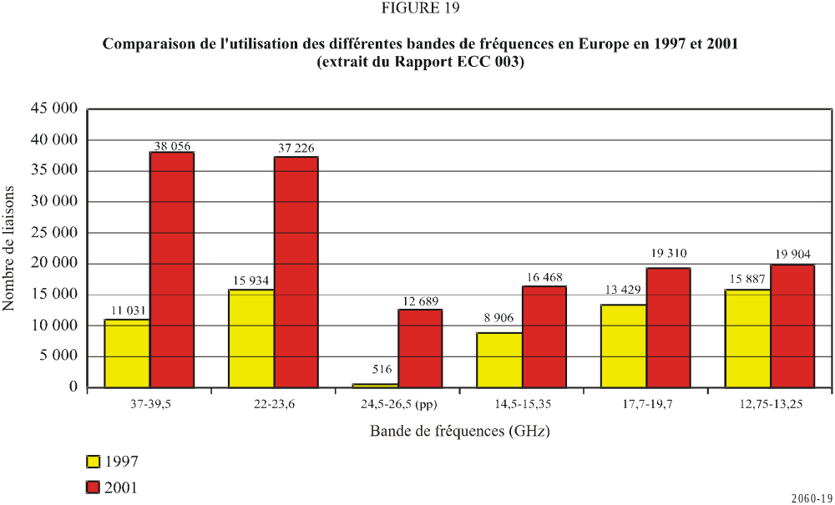

2 Comparaison de l'incidence de la pluie sur l'utilisation du service fixe
Pour pouvoir comparer l'incidence de la pluie sur l'utilisation du service fixe dans les différentes bandes, on a calculé la marge d'évanouissement disponible dans différentes zones hydrométéorologiques géographiques pour les bandes des 18 GHz, 23 GHz et 38 GHz, en fonction de la longueur de la liaison.

2.1 Calcul de la marge en fonction de la longueur de bond
Le calcul est fondé sur les Recommandations UIT-R P.530, avec une disponibilité minimale de 99,99% et UIT-R P.676. Les systèmes du service fixe considérés sont de type point à point et leurs caractéristiques sont tirées de la Recommandation UIT-R F.758. Dans certains cas, on a utilisé les caractéristiques de systèmes actuellement en exploitation dans certains pays dont le climat est tempéré ou tropical.
La marge de protection contre les évanouissements, FM, est calculé comme suit:

FM = P_{r} – P_{r,min}
où:
FM = G_{e} + G_{r} + P_{e} – L_{T}(p) – FL – P_{r,min}

dans laquelle:
FM: marge contre les évanouissements
P_{e}: puissance d'entrée à l'émission (puissance de l'émetteur) (dBm)
L_{T}(p): affaiblissement total (pluie à p%, gaz, diffraction) (dB)
FL: affaiblissement dans la ligne d'alimentation (total: à l'émission et à la réception) (dB)
P_{r,min}: niveau minimal à la réception (en général pour un TEB de 10⁻⁶) (dBm)
G_{e}: gain d'antenne à l'émission (émetteur) (dBi)
G_{r}: gain d'antenne à la réception (récepteur) (dBi).
NOTE 1 – Puisqu'il s'agit seulement de systèmes point à point du service fixe, dans les calculs qui suivent, G_{e} = G_{r} = G.

2.2 Résultats des calculs dans les Zones E, M, N, P et Q
Dans tous les cas, l'angle d'élévation est 0° et p = 0,01%.
Une comparaison directe entre la gamme disponible des longueurs de bond dans les bandes des 18 GHz en Zone Q, des 23 GHz et 38 GHz en Zone E, est proposée ci-après, en fonction des calculs présentés au § 2.1.
Les caractéristiques énoncées dans le Tableau 23 ont été utilisées.
TABLEAU 23
Caractéristiques des systèmes pour les calculs présentés à la Fig. 20
Fréquence (GHz) | 18 | 23 | 38
FL (dB) | 3 | 4 | 4
P_{e} (dBm) | +25 | –25 | –25
G (dBi) | 45 | 46 | 46
P_{r,min} (dBm) | –72,4 | –78 | –78

Les résultats de cette comparaison sont indiqués à la Fig. 20. Il semble qu'il existe une grande similitude entre la gamme des longueurs de bond obtenue dans la bande des 38 GHz dans la Zone climatique E et celle obtenue dans la bande des 18 GHz dans la Zone climatique Q. Dans cette zone, la bande des 18 GHz joue le même rôle (à savoir, pour le réseau infrastructurel) au lieu de la bande des 38 GHz dans la zone climatique.
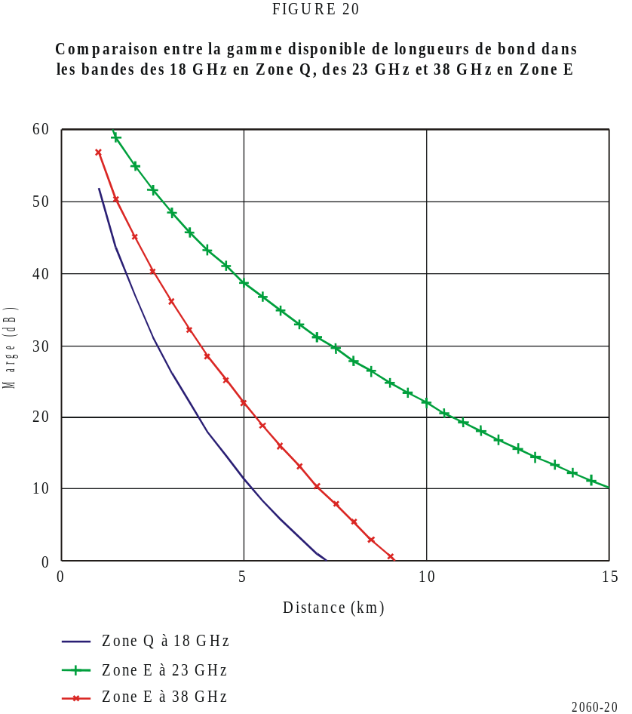

3 Cas existant dans les départements français d'outre-mer
En raison de l'atténuation par la pluie, un opérateur français n'utilise pas les bandes des 23 GHz et 38 GHz dans les départements français des Antilles, la Guadeloupe et la Martinique. La bande de fréquences la plus élevée qui est utilisée dans le service fixe pour le réseau infrastructurel des IMT-2000 est la bande des 18 GHz.
La Fig. 21 permet de comparer la distribution des bandes de fréquences en fonction de la longueur de bond entre la France métropolitaine et les départements français d'outre-mer, la Martinique et la Guadeloupe.
NOTE 1 – A titre d'information, le nombre total de liaisons examinées dans l'histogramme ci-dessous est le suivant: 5 460 pour les départements de la France métropolitaine et 241 pour les départements français d'outre-mer.
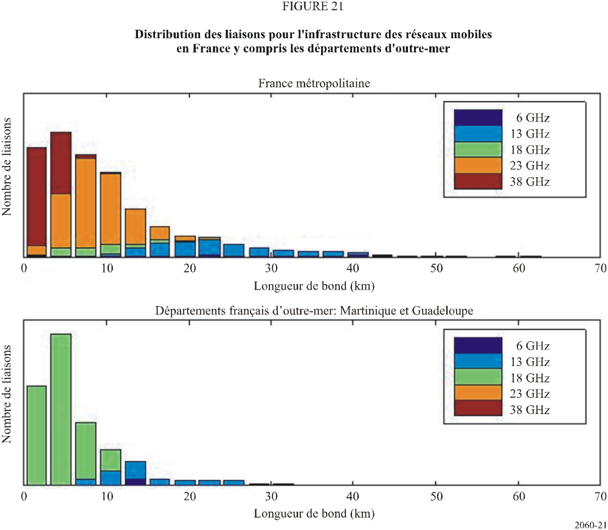

Annexe 4
Exemples d'assignations de fréquence dans certains pays

1 Méthode d'assignation de blocs de fréquences en Norvège
En Norvège, des blocs de fréquences ont été attribués dans les bandes des 23 GHz, 24,5-26,5 GHz et 38 GHz. Compte tenu de la forte demande et des ressources limitées de l'autorité chargée de délivrer les licences, les blocs de fréquences ont été attribués aux opérateurs sur la base du principe «premier arrivé, premier servi». De plus, ces blocs ont été fournis sous licence aux nouveaux opérateurs aux conditions suivantes:
– Les licences sont délivrées sans être assorties d'une réglementation technique très stricte. Les opérateurs sont responsables de tous les brouillages causés par leurs systèmes. En cas de conflit entre deux opérateurs, celui qui a mis son système en service le premier a la priorité.
– A la fin de chaque année, les opérateurs doivent envoyer à l'autorité chargée de délivrer les licences des informations détaillées sur les liaisons qui ont été établies.
– L'utilisation du spectre attribué à un opérateur peut être évaluée à tout moment. Si l'autorité estime qu'il n'est pas nécessaire de disposer d'un bloc complet de fréquences, la licence correspondant au bloc peut être retirée et remplacée par des licences individuelles.

2 Procédure d'assignation liaison par liaison au Royaume-Uni
Le système d'assignation de liaisons fixes, système limité par le bruit mis au point par l'Agence des radiocommunications (RA) du Royaume-Uni, laquelle a maintenant fusionné avec l'(OFCOM, office of communications), permet de répondre de façon satisfaisante aux demandes de la clientèle. Chaque bande de fréquences du service fixe est gérée par l'OFCOM; le système d'assignation est actualisé en fonction des critères d'assignation de fréquence pertinents (par exemple, longueur minimale de bond, les classes d'antenne autorisées, etc.). Dans le système d'assignation, toutes les assignations sont faites liaison par liaison.
Dans la demande de licence, l'utilisateur fournit des détails sur les sites préférés ainsi que les caractéristiques techniques de la liaison requise; par exemple, les équipements, la polarisation et la disponibilité. Dans la plupart des cas, à l'exception de la bande 57-59 GHz, exempte de licence et de la bande 64-66 GHz, dont l'octroi de licences est assorti d'un enregistrement, les canaux sont attribués dans la bande de fréquences compatible la plus élevée afin de répondre aux besoins de l'utilisateur.
Avant l'assignation de la liaison, la demande est validée par le système qui vérifie les points suivants:
– sites identifiables ou connus, création de nouveaux sites si nécessaire;
– existence d'une configuration Hi/Lo et d'une LoS;
– approbation de l'utilisation des antennes pour la bande considérée, conformément aux spécifications des fabricants;
– approbation de l'équipement pour la bande; et
– longueurs de liaison appropriées.
Si la demande est valable, de nouvelles vérifications techniques sont effectuées et visent notamment à établir si:
– les angles d'élévation et d'azimut de l'antenne sont corrects; et
– la disponibilité requise est supérieure à 99,99%.
Après ces vérifications, le programme d'assignation identifie le type de terrain autour des extrémités de la liaison et entre celles-ci, par exemple, zones rurales, urbaines, étendues d'eau, bois, etc. Par ailleurs, on calcule le dégagement de la Zone de Fresnel, la marge contre les évanouissements et les valeurs de p.i.r.e. requises.
Dans le cadre de la procédure d'assignation, il faut ensuite identifier la totalité des liaisons de la même bande à l'intérieur de la zone de coordination. L'ingénieur chargé de l'assignation choisit ensuite un canal/une série de canaux parmi tous les canaux disponibles. Tous les signaux de brouillage en provenance et à destination de tous les autres utilisateurs de la zone de coordination sont calculés et évalués en vue de déterminer les possibilités de brouillage. Le premier canal sans brouillage qui est disponible est alors assigné. Ce système peut être annulé manuellement pour des cas particuliers.
Les fréquences pour chaque liaison sont assignées à titre provisoire, après coordination avec les liaisons de Terre fixes, point à point, et d'autres services. La notification de fréquences provisoires ne permet pas d'exploiter la liaison de Terre fixe (point à point) mais a pour objet d'aider le demandeur dans les phases préalables d'acquisition et de configuration de l'équipement. La licence n'est officiellement délivrée que lorsque toutes les autorisations ont été reçues et confirmées par toutes les parties intéressées.

